ANALISIS PENGARUH SLICE THICKNESS, TEGANGAN, DAN ARUS TABUNG CT-SCAN TERHADAP NOISE POWER SPECTRUM (NPS) SERTA KESERAGAMAN CT NUMBER: STUDI HEAD WATER PHANTOM

SKRIPSI
Diajukan untuk Memenuhi Sebagian Syarat Guna Memperoleh Gelar Sarjana Fisika


Oleh:
HANI NUR ENDAH
NIM : 2108026007

PROGRAM STUDI FISIKA
FAKULTAS SAINS DAN TEKNOLOGI
UNIVERSITAS ISLAM NEGERI WALISONGO
SEMARANG
2025

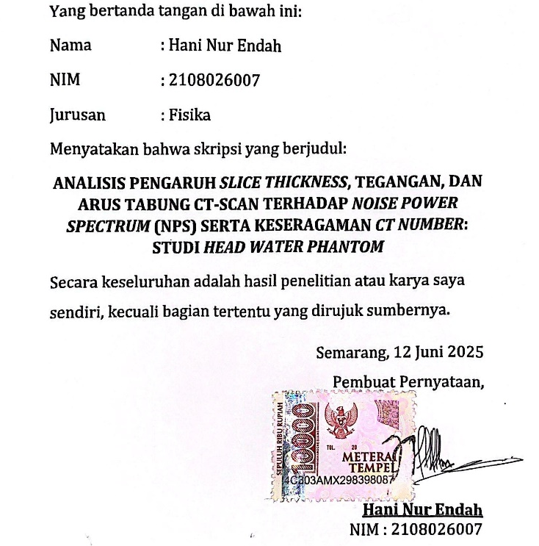
PERNYATAAN KEASLIAN

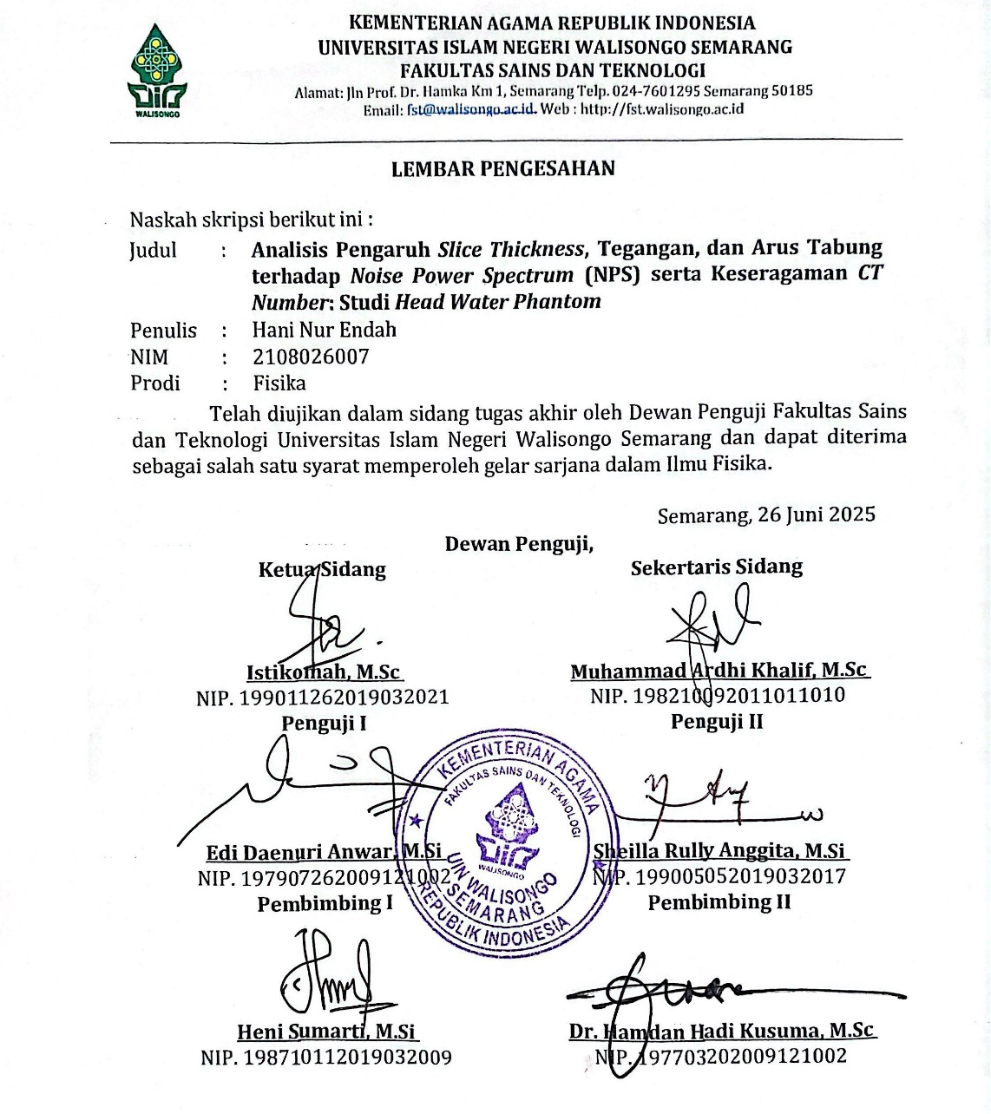

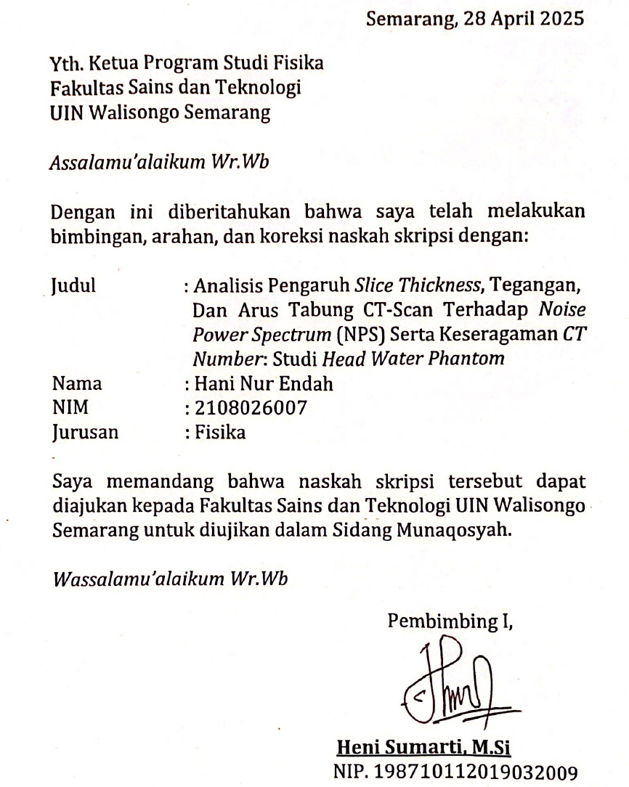
NOTA DINAS

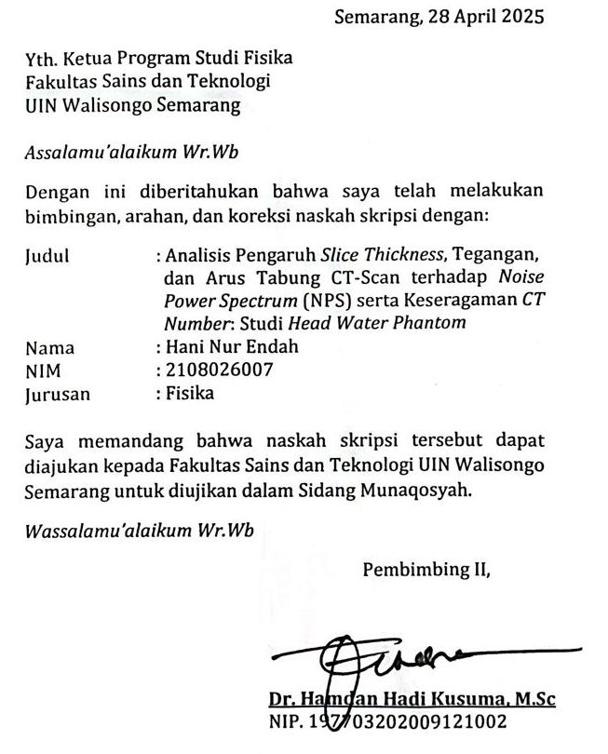
NOTA DINAS

ABSTRAK
CT-Scan merupakan modalitas yang rentan terhadap gangguan noise, sehingga dapat menurunkan kualitas citra dan mengganggu interpretasi medis. Salah satu parameter utama kualitas pencitraan CT adalah tingkat noise. Penelitian ini menggunakan Head Water Phantom, dengan diameter 16 cm. Dalam penelitian ini, penulis menganalisis variasi slice thickness, tegangan, dan arus tabung terhadap NPS serta mengevaluasi keseragaman CT Number sesuai PERKA BAPETEN Nomor 2 Tahun 2022. Metode penelitian ini kuantitatif eksperimental pada CT-Scan Philips 16 slice. NPS dihitung dengan Transformasi Fourier pada lima wilayah ROI menggunakan IndoQCT. Slice thickness divariasikan, yaitu 3, 5, 6, 7, 10 mm. Hal ini menunjukkan slice thickness 10 mm memiliki noise paling rendah dengan nilai puncak sebesar 7.32 HU²mm² pada frekuensi 0,29 mm⁻¹ dengan 90 kV 340 mA dan pada slice thickness 10 mm memiliki noise terendah 3,8 HU²mm² pada frekuensi 0.08 mm⁻¹ pada 120 kV 340 mA dan arus tabung CT-Scan, yang meliputi 140-540 mA. Hal ini menunjukkan bahwa arus tabung CT-Scan 140 mA mempunyai tingkat noise paling tinggi dengan nilai puncak NPS sebesar 15.42 HU²mm² pada frekuensi 0.29 mm⁻¹ disertai keseragaman CT number yang tinggi 0.42 HU. Arus tabung 540 mA memiliki tingkat noise rendah sebesar 0.02 HU²mm² pada frekuensi 1.34 mm⁻¹ pada 120 kV. Hasil ini menunjukkan bahwa dari ketiga variasi terdapat nilai peak noise terendah pada 120 kV, 340 mA, dan 10 mm dengan nilai peak noise 3.84 HU²mm². Selain itu, hasil keseragaman CT Number masih dalam batas toleransi ±2 HU.

Kata kunci: IndoQCT; Keseragaman CT Number; NPS

KATA PENGANTAR
Puji dan syukur kehadirat Tuhan Yang Maha Esa karena atas berkat dan rahmat Nya kepada penulis, sehingga penulis dapat menyelesaikan penyusunan skripsi dengan judul “Analisis Pengaruh Slice Thickness, Tegangan, dan Arus Tabung CT-Scan terhadap Noise Power Spectrum (NPS) serta Keseragaman CT Number: Studi Head Water Phantom” dengan baik.
Selama proses penyusunan skripsi ini, penulis banyak mendapatkan dukungan, bimbingan, dan bantuan dari berbagai pihak baik secara langsung maupun tidak langsung. Oleh karena itu, penulis mengucapkan rasa terima kasih yang sebesar-besarnya kepada yang terhormat. Pada kesempatan ini penyusun mengucapkan banyak terima kasih kepada:
- Prof. Dr. Nizar Ali, M.Ag., selaku Rektor Universitas Islam Negeri Walisongo Semarang.
- Prof. Dr. H. Musahadi, M.Ag., selaku Dekan Fakultas Sains dan Teknologi Universitas Islam Negeri Walisongo Semarang.
- Alwiyah Nurhayati, Ph.D., selaku Ketua Program Studi Fisika, yang dengan bijaksana telah memberikan arahan dan motivasi yang sangat berarti dalam proses penulisan skripsi ini.
- Muhammad Ardhi Khalif, M.Sc., selaku Sekretaris Program Studi Fisika, atas bimbingan dan arahannya selama penulis menempuh studi.
- Heni Sumarti, M.Si., selaku pembimbing pertama, yang dengan penuh kesabaran dan ketulusan memberikan bimbingan, arahan, dan masukan berharga dalam penyusunan skripsi ini.
- Dr. Hamdan Hadi Kusuma, M.Sc., selaku pembimbing kedua, yang dengan penuh kesabaran telah memberikan panduan, arahan, serta masukan berharga selama proses penyusunan skripsi ini.
- Bapak atau Ibu Dosen Program Studi Fisika yang telah dengan tulus mengabdikan diri untuk memberikan ilmu pengetahuan, bimbingan, dan pengalaman yang sangat berharga sepanjang masa perkuliahan.
- Keluarga tercinta, terutama kepada Ayah Endang Juhaeni dan Mamah Aam, atas dukungan tanpa henti, baik secara moral maupun materi, yang telah menjadi sumber kekuatan dan motivasi selama perjalanan penyusunan skripsi ini.
- Dengan penuh rasa hormat dan terima kasih, penulis sampaikan penghargaan kepada semua pihak yang telah memberikan bantuan dan dukungan, baik secara langsung maupun tidak langsung, yang tidak dapat penulis sebutkan satu per satu dalam skripsi ini.
Penulis menyadari bahwa skripsi ini masih jauh dari nilai sempurna karena adanya keterbatasan ilmu dan pengalaman yang dimiliki. Oleh karena itu, semua kritik dan saran yang bersifat membangun akan penulis terima dengan senang hati. Penulis berharap, semoga skripsi ini bisa menambah wawasan para pembaca dan bisa bermanfaat untuk perkembangan dan peningkatan ilmu pengetahuan.
Semarang, 12 Juni 2025
Penulis,


Hani Nur Endah
NIM : 2108026007

DAFTAR ISI
HALAMAN JUDUL i
PERNYATAAN KEASLIAN ii
PENGESAHAN Error! Bookmark not defined.
NOTA DINAS iv
NOTA DINAS v
ABSTRAK vi
KATA PENGANTAR vii
DAFTAR ISI x
DAFTAR TABEL xiii
DAFTAR GAMBAR xv
DAFTAR LAMPIRAN xviii
BAB I PENDAHULUAN 1
A. Latar Belakang 1
B. Rumusan Masalah 5
C. Tujuan Penelitian 6
D. Manfaat Penelitian 6
E. Batasan Masalah 7
BAB II TINJAUAN PUSTAKA 6
A. Kajian Teori 6
1. CT-Scan 6
2. CT Number 8
3. Proses Pembentukan Citra pada CT-Scan 10
4. Prinsip Kerja CT-Scan 13
5. Sinar-X 14
6. Efek Radiasi Sinar-X 17
7. Perpindahan Energi 18
8. Region of Interest (ROI) 19
9. Mode Pemindaian 20
10. Kualitas Citra CT-Scan 21
11. Parameter yang Mempengaruhi Noise Kualitas Citra CT-Scan 26
12. Noise Power Spectrum (NPS) 38
13. IndoQCT 39
14. Peraturan Kepala Badan Pengawas Tenaga Nuklir Nomor 2 Tahun 2022 40
B. Kajian Pustaka 42
BAB III METODOLOGI PENELITIAN 46
A. Jenis Penelitian 46
B. Waktu dan Tempat Penelitian 46
C. Alat Penelitian 46
D. Prosedur Penelitian 50
E. Metode Analisis Data 57
BAB IV HASIL DAN PEMBAHASAN 60
A. Pengaruh Variasi Slice Thickness, Tegangan, dan Arus Tabung CT-Scan Terhadap Citra Dan Noise 61
a) Hasil Scanning Citra 61
b) Analisis Kurva NPS 67
c) Hubungan CT-Scan Terhadap Nilai Keseragaman CT Number Berdasarkan Standar BAPETEN 80
BAB V SIMPULAN DAN SARAN 85
A. Simpulan 85
B. Saran 86
DAFTAR PUSTAKA 87
LAMPIRAN-LAMPIRAN 93
RIWAYAT HIDUP 102

DAFTAR TABEL
TABEL | Judul | Halaman
Tabel 2.1 | Nilai koefisien atenuasi jaringan | 8
Tabel 2.2 | CT Number pada Jaringan yang berbeda | 10
Tabel 2.3 | Nilai lolos uji CT Number air | 41
Tabel 3.1 | Variasi parameter akusisi data | 52
Tabel 4.1 | Hasil scanning variasi tegangan 120 dan 90 kV, slice thickness 6 mm dan arus tabung CT-Scan (a) 140 mA (b) 240 mA (c) 340 mA (d) 440 mA (e) 540 mA | 62
Tabel 4. 2 | Hasil scanning variasi slice thickness dengan 120 dan 90 kV 340 mA (a) 3 mm (b) 5 mm (c) 6 mm (d) 7 mm (e) 10 mm | 65
Tabel 4.3 | Pengaruh variasi tegangan dan arus tabung CT-Scan pada slice thickness 6 mm terhadap keseragaman CT Number | 81
Tabel 4.4 | Pengaruh variasi slice thickness pada tegangan 120 kV terhadap keseragaman CT Number | 83

DAFTAR GAMBAR

Gambar Judul Halaman
Gambar 2. 1 | Proses pembentukan citra CT | 11
Gambar 2. 2 | Pemindai CT menunjukkan komponen utama | 14
Gambar 2. 3 | Proses Terbentuknya Sinar-X | 15
Gambar 2. 4 | Proses Sinar-X Karakteristik | 17
Gambar 2.5 | Tampilan isometrik noise | 24
Gambar 2.6 | Visual dari pengukuran keseragaman pada water phantom | 26
Gambar 2.7 | Rangkaian skema sistem pencitraan sinar-X | 30
Gambar 2.8 | Sistem baris detektor | 35
Gambar 2.9 | Tampilan slice thickness 3.75 mm (atas) dan 7,5 mm (bawah) | 37
Gambar 3. 1 | Pesawat CT-Scan Philips RSD Gunung Jati | 47
Gambar 3. 2 | Tampilan water phantom (a) terpasang pada CT-Scan, (b) sebelum terpasang | 48
Gambar 3. 3 | Tampilan utama IndoQCT | 49
Gambar 3. 4 | Tampilan utama OriginPro 8.5 | 50
Gambar 3. 5 | (a) Proses water phantom dipasangkan (b) Komputer CT-Scan | 51
Gambar 3. 6 | Diagram alir penelitian | 53
Gambar 3. 7 | Citra air (a) homogen dan (b) Non-homogen | 54
Gambar 3. 8 | Citra air (a) sebelum dan (b) sesudah di ROI | 55
Gambar 3. 9 | Tampilan ROI NPS | 55
Gambar 3.10 | Data mentah IndoQCT untuk NPS | 56
Gambar 3.11 | Kurva NPS | 58
Gambar 3.12 | Data mentah keseragaman | 59
Gambar 4.1 | Posisi Region Of Interest (ROI) (a) Noise dan keseragaman dan (b) NPS | 61
Gambar 4. 2 | Hubungan antara NPS dan frekuensi spasial pada variasi arus tabung CT-Scan dengan 90 kV | 70
Gambar 4.3 | Hubungan antara NPS dan frekuensi spasial pada variasi arus tabung CT-Scan dengan 120 kV | 71
Gambar 4. 4 | Hubungan antara NPS dan frekuensi spasial pada variasi slice thickness dengan 90 kV dan 340 mA | 76
Gambar 4. 5 | Hubungan antara NPS dan frekuensi spasial pada variasi slice thickness dengan 120 kV dan 340 mA | 77

DAFTAR LAMPIRAN
Lampiran | Judul | Halaman
Lampiran 1 | Dokumentasi pengambilan data CT-Scan | 92
Lampiran 2 | Instrumen penelitian | 93
Lampiran 3 | Variasi faktor eksposi | 94
Lampiran 4 | Data NPS variasi arus tabung | 94
Lampiran 5 | Data NPS variasi slice thickness | 97
Lampiran 6 | Hasil cek turnitin | 100

BAB I
PENDAHULUAN

Latar Belakang
Computed Tomography (CT) adalah metode pencitraan medis yang menggunakan teknik tomografi, di mana pemrosesan digital menghasilkan gambar 3D dari tubuh dengan menggabungkan banyak gambar sinar-X 2D dari berbagai sudut (Corno, 2009). CT-Scan telah digunakan dalam dunia medis selama lebih dari 40 tahun dan terbukti sangat berguna sebagai alat diagnostik, mulai dari kanker hingga penanganan trauma (Bushberg, 2002).
International Atomic Energy Agency (IAEA) telah mengeluarkan pedoman untuk radiologi diagnostik dan intervensional dalam IAEA Human Health Series No. 47, fisikawan medis dapat melaksanakan prosedur QA sesuai dengan panduan yang tercantum dalam dokumen tersebut (IAEA, 2016). Fisikawan medis bertanggung jawab dalam merancang, melaksanakan, dan menilai prosedur Quality Assurance (QA) serta Quality Control (QC) secara terstruktur guna memastikan dan meningkatkan kinerja CT. Tujuan utama dari prosedur QA pada CT adalah untuk mengoptimalkan penggunaan radiasi, terutama melalui penyesuaian parameter fisik seperti dosis radiasi dan mutu citra (Njiki et al., 2018).
Menurut Komisi Internasional untuk Perlindungan Radiasi (ICRP) bahwa radiasi pengion menimbulkan dua jenis efek pada tubuh, yaitu efek stokastik dan efek deterministik. Efek stokastik adalah efek yang kemunculannya pada individu tidak bisa dipastikan tetapi tingkat kebolehjadian munculnya efek tersebut dapat diperkirakan berdasarkan data statistik yang ada. Sedang efek deterministik adalah efek yang pasti muncul apabila jaringan tubuh manusia terkena paparan radiasi pengion dengan dosis tertentu (Drs. Akhadi, 2000).
CT-Scan memiliki beberapa indikator yang dapat digunakan sebagai tolak ukur untuk menilai kualitas citra yang dihasilkan, antara lain noise dan keseragaman (uniformity) (Hogg, 2013). Pada evaluasi noise umumnya dilakukan dengan standar deviasi dari nilai CT dalam area tertentu yang disebut ROI. Namun, parameter tingkat noise saja tidak cukup untuk sepenuhnya menggambarkan karakteristik noise pada citra. Untuk mengatasi keterbatasan tersebut, digunakan NPS (Disha, 2024). Indikator seperti noise dan keseragaman citra pada CT-Scan digunakan sebagai tolak ukur dalam penilaian mutu citra, di mana batas toleransi keseragaman CT Number yang diperbolehkan adalah ±2 HU, sebagaimana diatur dalam Perka BAPETEN No. 2 Tahun 2022 (BAPETEN, 2022).
Evaluasi kualitas citra yang umum digunakan adalah Contrast to Noise Ratio (CNR) dan Signal to Noise Ratio (SNR). CNR mengukur seberapa jelas perbedaan kontras antara lesi dengan jaringan sekitarnya, sementara SNR menunjukkan seberapa kuat sinyal gambar di area tertentu dibandingkan dengan latar belakangnya (Nett, 2024). Selain itu, metode Noise Power Spectrum (NPS) adalah memberikan informasi tentang seberapa besar noise pada berbagai frekuensi spasial dalam citra tersebut (Hsieh, 2009).
Beberapa penelitian terkait kualitas citra sebelumnya antara lain dilakukan oleh Ansar (2022) meneliti pengaruh slice thickness dan menemukan bahwa slice thickness 5 mm dan 7 mm menghasilkan kualitas citra yang lebih rendah. Disha (2024) juga meneliti pengaruh slice thickness menggunakan metode NPS pada CT Philips iBrilliance 256 slice di MRCCC Siloam Hospitals Semanggi, dengan hasil bahwa slice thickness yang lebih tipis justru meningkatkan noise sehingga kualitas citra menurun.
Sementara itu, penelitian oleh Kirei (2023) yang menunjukkan bahwa tegangan 120 kV memberikan kualitas citra terbaik dalam hal pengurangan noise. Hasil berbeda dilaporkan oleh Moore (2017) meneliti pengaruh tegangan tabung terhadap kontras resolusi citra dan menyimpulkan bahwa kombinasi 80 kV dengan arus 400 mA menghasilkan kontras citra terbaik. Tetapi pada penelitian Karimah (2020) meneliti pengaruh variasi arus tabung menyimpulkan bahwa kualitas citra optimal dicapai dengan metode helical pada arus 280 mA.
Penelitian Zakirin (2019) pada CT-Scan multislice Siemens 16 slice di RSUD Mangusada Bandung menunjukkan nilai CT Number pada 10 sampel berkisar antara -1,2 HU hingga 0,1 HU, dan seluruhnya masih dalam batas toleransi ±2 HU. Sementara itu, penelitian Nansih (2023) pada CT-Scan Philips di RSU BMC Padang dengan tegangan 80 kVp dan slice thickness 5 mm menunjukkan nilai CT Number pusat citra sekitar 4,14 HU hingga 5,16 HU, dengan rata-rata deviasi standar 3,41 HU hingga 3,50 HU, yang melebihi batas toleransi ±2 HU.
Berdasarkan penelitian sebelumnya yang menganalisis kualitas citra, penelitian ini bertujuan untuk menganalisis variasi slice thickness, tegangan, dan arus tabung CT-Scan terhadap noise menggunakan metode NPS. Meskipun telah banyak penelitian terkait noise serta CT Number keseragaman pada citra CT-Scan, hasil yang diperoleh cenderung fluktuatif sehingga diperlukan analisis lebih mendalam menggunakan perangkat lunak IndoQCT, yang menyajikan tingkat noise dalam bentuk kurva NPS. Proses pemindaian dilakukan secara helical dengan variasi faktor eksposi. Nilai peak NPS dapat digunakan sebagai acuan dalam pemilihan filter yang tepat dan penentuan parameter pencitraan guna mengoptimalkan kualitas citra serta untuk memastikan keseragaman CT Number masih dalam batas toleransi ±2 yang ditetapkan Peraturan Kepala Badan Pengawas Tenaga Nuklir Nomor 2 Tahun 2022.

Rumusan Masalah
Berdasarkan gambaran di atas, penulis akan mengulas topik terkait:
- Bagaimana pengaruh variasi slice thickness, tegangan,
dan arus tabung CT-Scan terhadap noise menggunakan metode NPS?
- Bagaimana pengaruh variasi slice thickness, tegangan, dan arus tabung CT-Scan terhadap keseragaman CT Number, sebagaimana ditetapkan dalam PERKA BAPETEN No. 2 Tahun 2022?

Tujuan Penelitian
Berdasarkan rumusan masalah yang telah diuraikan, oleh karena itu tujuan dari penelitian mencakup:
- Untuk mengetahui pengaruh variasi slice thickness, tegangan, dan arus tabung CT-Scan terhadap noise menggunakan metode NPS.
- Untuk mengetahui pengaruh variasi slice thickness, tegangan, dan arus tabung CT-Scan terhadap nilai CT Number keseragaman sebagaimana ditetapkan dalam PERKA BAPETEN No. 2 Tahun 2022.

Manfaat Penelitian
Penelitian ini diharapkan dapat memberikan manfaat untuk semua pihak, yakni:
- Bagi Peneliti dan Pembaca
Dapat menumbuhkan pengetahuan dalam melakukan metode eksperimen dan manfaat alat CT-Scan.
- Bagi Institusi
Dapat menambahkan sumber acuan untuk melakukan penelitian dan pengembangan yang sejenis.
- Bagi Fisikawan Medis
Dapat mengevaluasi kualitas citra secara objektif melalui distribusi frekuensi dalam domain spasial dan memastikan ahli radiologi dapat memahami citra CT dengan tepat, sehingga diagnosis akurat bagi pasien.

Batasan Masalah
- Prosedur pengukuran dilakukan secara tidak langsung
pada pasien, namun menggunakan water phantom bawaan CT-Scan Philips 16 Slices sebagai pengganti.
- Besaran yang dianalisis adalah slice thickness, tegangan, dan arus tabung CT-Scan dengan menerapkan metode scanning helical.

BAB II
TINJAUAN PUSTAKA
- Kajian Teori
- CT-Scan
Computed Tomography Scanning (CT-Scan) adalah teknik pencitraan medis yang dikembangkan pada 1961 oleh Allen MacLeod Cormack dan Sir Godfrey Hounsfield. Teknologi ini menghasilkan gambar 3D tubuh manusia menggunakan sinar-X, memungkinkan dokter untuk melihat organ dalam tubuh dengan lebih jelas dan akurat. Dalam pemeriksaan CT-Scan, tabung sinar-X berputar mengelilingi tubuh pasien, menghasilkan data yang kemudian diolah menggunakan komputer (Bushberg, 2002). Berkat kemajuan detektor dan algoritma rekonstruksi, CT-Scan kini menghasilkan gambar lebih detail dengan dosis radiasi lebih rendah (Buzug, 2008).
Gambar CT merupakan hasil citra yang diperoleh berdasarkan kemampuan jaringan tubuh dalam meredam atau melemahkan sinar-X yang melewatinya. Citra CT memperlihatkan perbedaan kepadatan jaringan, di mana jaringan yang lebih padat akan lebih banyak menyerap atau melemahkan sinar X sehingga tampil lebih terang pada citra. Sebaliknya, jaringan yang kurang padat akan lebih mudah ditembus sinar-X sehingga tampil lebih gelap. Kemampuan suatu jaringan dalam meredam sinar-X ketika sinar-X melewati jaringan tersebut disebut koefisien atenuasi linier (μ) yang bergantung pada kepadatan, ketebalan, dan energi foton sinar-X. Nilai μ ini pada akhirnya memengaruhi CT Number yang ditampilkan pada gambar (Toraks, 2016).
Prinsip CT, saat sinar-X melewati tubuh pasien, intensitasnya berkurang sesuai dengan hukum atenuasi Lambert Beer persamaan 2.1 (Hogg, 2013).
$${I{=I}_{0}e}^{-μ∆x}$$
Dimana I adalah intensitas sinar yang ditransmisikan, Io adalah intensitas awal sinar, e adalah konstanta Euler, μ adalah koefisien atenuasi linear, dan Δx adalah ketebalan tertentu bagian yang dilewati. Nilai koefisien atenuasi jaringan secara umum dapat dilihat pada Tabel 2.1.

Tabel 2. 1 Nilai koefisien atenuasi jaringan
(Hogg, 2013)
Jaringan | Koefisien Atenuasi
Air | 0.0022
Darah | 0.15
Kulit | 0.35
Limpa | 0.40
Hati | 0.50
Jaringan Adiposa | 0.63
Jantung | 0.52
Payudara | 0.75
Serat Tegak Lurus | 0.96
Serat Paralel | 1.40
Ginjal | 1.00
Jaringan Ikat | 1.57
Udara | 7.50
Tulang | 15.00
Paru-Paru | 40.00

- CT Number
Nilai digital yang dijelaskan pada setiap piksel disebut CT Number. CT Number dihitung dari data pemindai dari koefisien atenuasi linier (µ) pada jaringan disetiap piksel. Setelah rekonstruksi, nilai atenuasi setiap piksel dinormalisasi ke nilai integer air, dan dihitung menggunakan persamaan 2.2 (Hsieh, 2009).
$$CT Number=K×\frac{μ_{objek}-μ_{air}}{μ_{air}}$$
Piksel ditampilkan pada monitor sebagai tingkat kecerahan. CT Number juga disebut satuan Hounsfield Unit (HU). Dimana $μ_{objek}$ sebagai koefisien attenuasi jaringan, $μ_{air}$ sebagai koefisien atenuasi air, dan K sebagai konstanta yang menentukan faktor skala sehingga CT Number bernilai konstan 1000 (Seeram, 2009b). CT Number merepresentasikan nilai kepadatan dari berbagai jenis jaringan tubuh terdapat pada tabel 2.2. Nilai CT untuk air adalah nol, karena atenuasi air sangat kecil, sementara nilai CT untuk udara adalah -1000 karena tidak menyerap sinar-X (Hogg, 2013). Jaringan padat seperti tulang mengalami hamburan Compton sebesar 74%, sehingga tampak sangat cerah pada citra CT-Scan. Sebaliknya, jaringan lunak seperti lemak mengalami hamburan Compton 94% sehingga tampak lebih gelap pada citra CT (Bushberg, 2002).

Tabel 2. 2 CT Number pada Jaringan yang berbeda
(Bushberg, 2002)

Jenis jaringan | Nilai CT Number
Tulang | +1000
Otot | +50
Udara | -1000
Paru-Paru | -200
Darah | +20
CSF | +15
Air | 0
Lemak | -100

- Proses Pembentukan Citra pada CT-Scan
Proses pembentukan citra CT pada pemindai CT terdiri dari tiga tahap utama, yakni pengambilan data, pembentukan ulang citra, serta tahap penayangan, pengolahan, penyimpanan, pendokumentasian, dan pengiriman citra seperti Gambar 2.1 (Seeram, 2009a).
- Akusisi Data
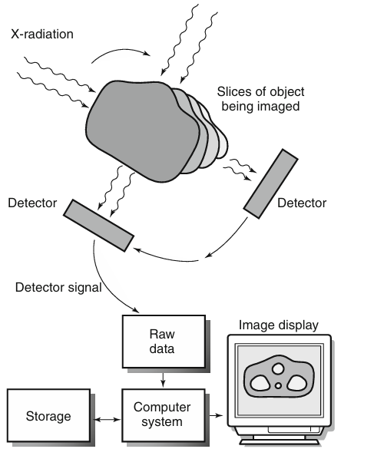
Akuisisi data merupakan proses pengumpulan pengukuran transmisi sinar-X yang telah melewati tubuh pasien dan ditangkap detektor elektronik, detektor mengirimkan sinyal ke komputer, yang kemudian memprosesnya menjadi citra yang jelas dan tajam untuk memperlihatkan struktur bagian dalam objek. Pada awalnya, sistem akuisisi dilakukan dengan pergerakan bolak-balik dan rotasi sinar-X serta detektor hingga 180 derajat, namun metode ini membutuhkan waktu cukup lama. Saat ini telah dikembangkan teknik volume scanning, di mana sinar-X dan detektor berputar secara kontinu seiring dengan pergerakan pasien, membentuk lintasan spiral untuk mempercepat cakupan volume jaringan serta mendukung aplikasi klinis yang lebih luas (E, 2009).

Gambar 2. 1 Proses pembentukan citra CT
(Seeram, 2009a)
- Rekonstruksi Citra
Setelah data transmisi sinar-X dikumpulkan oleh detektor, data tersebut dikirim ke komputer untuk diproses menggunakan algoritma rekonstruksi citra. Algoritma ini membentuk citra dari data transmisi yang diperoleh. CT generasi awal menggunakan algebraic reconstruction technique, sedangkan CT spiral atau helical menggunakan algoritma yang lebih canggih seperti fan-beam filtered back projection, interpolasi, dan cone-beam reconstruction. Komputer berperan penting dalam proses ini, dengan bantuan mikroprosesor dan array processor untuk mempercepat perhitungan dan pemrosesan citra (E, 2009).
- Pengolahan Citra
Setelah citra CT direkonstruksi, citra tersebut ditampilkan pada monitor, baik dengan layar Cathode Ray Tube (CRT) maupun layar LCD, untuk dianalisis oleh operator dan radiolog. Citra dapat dimanipulasi secara digital menggunakan perangkat lunak, seperti reformasi tampilan ke bidang coronal, sagittal, atau tiga dimensi, serta pemrosesan tambahan seperti smoothing dan manipulasi gray-scale. Citra kemudian disimpan dalam bentuk film, media magnetik, atau penyimpanan optik, seperti disk atau tape. Untuk mendukung distribusi dan integrasi data, citra CT dikomunikasikan melalui jaringan elektronik dengan standar DICOM dalam sistem PACS, sehingga memungkinkan akses data lintas unit dan terhubung dengan sistem informasi radiologi serta rumah sakit (Seeram, 2009a).
- Prinsip Kerja CT-Scan
Proses dimulai dengan menyalakan daya scanner dan melakukan uji cepat untuk memastikan alat berfungsi dengan baik. Pasien diposisikan dengan tepat pada meja pemeriksaan sesuai protokol. Selanjutnya, teknolog mengatur faktor teknis pada konsol kontrol dan memulai pemindaian. Saat sinar-X menembus tubuh pasien, intensitasnya dilemahkan (atenuasi) dan diukur oleh detektor. Tabung sinar-X dan detektor yang terdapat di dalam gantry berputar mengelilingi pasien selama pemindaian berlangsung. Detektor mengubah data atenuasi menjadi sinyal listrik analog, yang kemudian dikonversi menjadi data digital untuk diproses komputer. Komputer melakukan rekonstruksi citra dan menampilkan hasilnya pada monitor. Citra tersebut selanjutnya dikirim ke sistem PACS untuk dianalisis oleh radiolog dan disimpan pada media penyimpanan seperti pita magnetik atau cakram optik pada Gambar 2.2 (Seeram, 2009b).
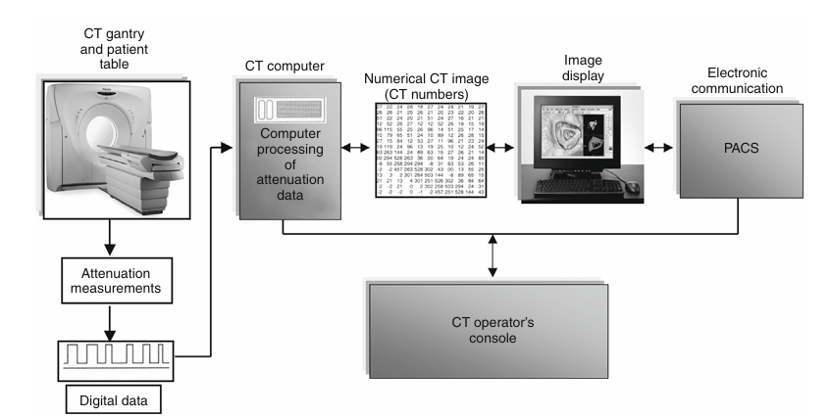
Gambar 2. 2 Pemindai CT menunjukkan komponen utama
(Seeram, 2009b)
- Sinar-X
Sinar-X dapat dihasilkan dengan cara menembakkan elektron berkecepatan tinggi ke target logam di dalam tabung vakum sinar katoda. Elektron ini diperoleh melalui pemanasan filamen yang juga berfungsi sebagai katoda. Elektron-elektron dari filamen dipercepat menggunakan tegangan listrik antara 10² hingga 10⁶ Volt. Setelah memiliki kecepatan sangat tinggi, elektron diarahkan ke target logam yang memiliki nomor atom dan titik leleh tinggi, yang juga berperan sebagai anoda. Ketika elektron berenergi tinggi ini menumbuk target logam, sinar-X akan terpancar dari permukaan logam tersebut. Sinar-X yang terbentuk melalui proses ini dikenal sebagai sinar-X Bremsstrahlung. Energi maksimal sinar-X ini setara dengan energi kinetik elektron pada saat terjadinya perlambatan. Proses pembentukan sinar-X tersebut ditampilkan pada Gambar 2.3 (Drs. Akhadi, 2000).
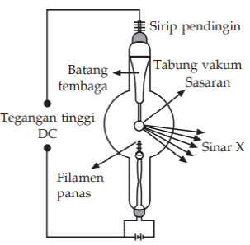

Gambar 2.3 Proses Terbentuknya Sinar-X
(Drs. Akhadi, 2000)
Selain itu, terdapat juga sinar-X karakteristik yang dihasilkan dari perbedaan energi antara tingkat-tingkat elektron dalam atom. Sinar-X ini memiliki energi yang sama dengan selisih energi antara dua tingkat energi elektron tersebut. Karena setiap jenis atom memiliki tingkat-tingkat energi elektron yang berbeda, maka sinar-X yang dihasilkan dari proses ini disebut sinar-X karakteristik. Adanya tingkat energi dalam atom menjelaskan bagaimana spektrum sinar-X terbentuk. Spektrum sinar-X terdiri dari dua jenis, yaitu spektrum kontinu yang lebar (Bremsstrahlung) dan spektrum garis tajam (sinar-X karakteristik). Sinar-X karakteristik muncul ketika elektron dari kulit K terlepas (terionisasi). Kekosongan ini diisi oleh elektron dari kulit di atasnya. Jika elektron dari kulit L mengisi kekosongan pada kulit K, maka terbentuk sinar-X karakteristik K_{α}​. Jika elektron dari kulit M yang mengisi kekosongan pada kulit K, maka akan terbentuk sinar-X karakteristik K_{β}​. Jadi, sinar-X karakteristik muncul karena transisi elektron dari tingkat energi lebih tinggi ke tingkat energi yang lebih rendah, seperti yang ditunjukkan pada Gambar 2.4 (Drs. Akhadi, 2000).
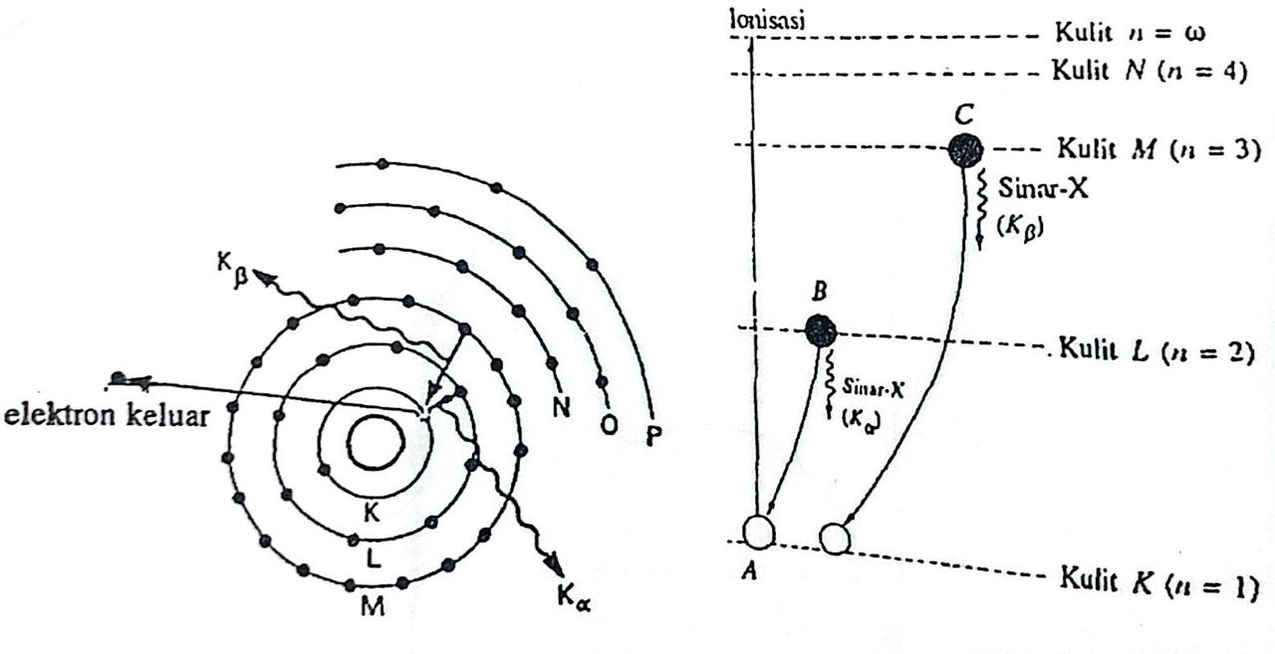
Gambar 2. 4 Proses Sinar-X Karakteristik
(Kaplan, 1979)
- Efek Radiasi Sinar-X
Komisi Internasional untuk Perlindungan Radiasi membagi efek radiasi pengion pada tubuh manusia menjadi dua jenis, yaitu efek stokastik dan efek deterministik. Efek stokastik terjadi akibat paparan radiasi dengan dosis rendah, dan dapat muncul pada tubuh manusia dalam bentuk kanker (kerusakan somatik) atau cacat bawaan pada keturunan (kerusakan genetik). Efek ini tidak memiliki dosis ambang, sehingga sekecil apa pun dosis radiasi yang diterima tubuh tetap berisiko menimbulkan kerusakan pada sel somatik maupun genetik. Radiasi dosis rendah di sini merujuk pada paparan radiasi antara 0.25 hingga 1.000 µSv. Efek stokastik biasanya muncul dalam jangka waktu lama setelah penyinaran. Sedangkan Efek deterministik terjadi akibat paparan radiasi dengan dosis tertentu, dan efeknya dapat muncul segera atau dalam beberapa minggu setelah penyinaran. Efek ini memiliki dosis ambang, sehingga hanya radiasi yang melebihi ambang batas tersebut yang dapat menimbulkan dampak. Radiasi dengan dosis di bawah ambang ini tidak akan menimbulkan efek deterministik. Contoh efek deterministik adalah kulit memerah (eritema) akibat paparan radiasi 3.000–6.000 mSv, atau kerontokan rambut seperti yang pernah dilaporkan di Amerika Serikat setelah penemuan sinar-X akibat paparan radiasi 6.000–12.000 mSv (Drs. Akhadi, 2000).
- Perpindahan Energi
Energi listrik ditransfer atau kerja dilakukan ketika muatan listrik mengalir melalui suatu komponen dalam rangkaian, misalnya resistor. Besarnya energi yang ditransfer bergantung pada arus listrik, tegangan (beda potensial), dan lama waktu arus tersebut mengalir. Transfer energi ini sering disebut sebagai kerja listrik (work done) dan dapat menyebabkan, misalnya, peningkatan suhu pada komponen. Besarnya energi listrik yang ditransfer dapat dihitung dengan beberapa persamaan. Persamaan 2.3 yang umum digunakan adalah:
$$E=Pt$$

di mana E adalah energi yang ditransfer (joule), P adalah daya listrik (watt), dan t adalah waktu (detik). Karena daya listrik merupakan hasil kali arus dan tegangan (P = IV), persamaan 2.4 tersebut dapat ditulis sebagai:
$$E=IVt$$

Selain itu, apabila diketahui besar muatan listrik Q (coulomb), energi yang ditransfer juga dapat dihitung dengan persamaan 2.5 (Ashika, 2024):
$$E=QV$$

- Region of Interest (ROI)
Region of Interest (ROI) adalah area tertentu yang ditentukan pada citra hasil pemindaian, seperti CT-Scan, yang dipilih untuk memfokuskan analisis atau pengukuran pada bagian phantom atau tubuh yang diinginkan. ROI berfungsi sebagai batas wilayah pada gambar untuk memperoleh data spesifik, misalnya dalam mengukur nilai HU. ROI biasanya berbentuk lingkaran atau kotak, dan penentuan ukuran, bentuk, serta lokasinya harus dilakukan secara tepat agar hasil analisis lebih akurat, terutama ketika ingin membandingkan karakteristik jaringan atau menilai kualitas citra di area tertentu (Romans, 2018).
- Mode Pemindaian
Secara historis, akusisi data dimulai dengan pemindaian axial bertahap, di mana meja pasien tetap diam dan tabung sinar-X berputar 360° untuk mengumpulkan data, kemudian meja pasien bergerak ke posisi berikutnya untuk pemindaian lanjutan (E, 2009). Seiring perkembangan teknologi, pemindaian helical menjadi lebih cepat, di mana tabung sinar-X berputar mengelilingi pasien membentuk alur spiral, memindai seluruh volume jaringan dalam satu tarikan napas. Teknologi ini mengurangi waktu pemindaian dari 20 menit menjadi beberapa detik untuk area seperti perut dan panggul, serta memungkinkan pengumpulan data dari berbagai sudut, seperti bidang koronal dan sagittal (Bushberg, 2002).
- Kualitas Citra CT-Scan
Kualitas citra CT-Scan bergantung pada karakteristik utama, yakni noise, keseragaman (uniformity), slice thickness, tegangan, kuat arus, dan resolusi spasial (Hogg, 2013).
- Resolusi Spasial
Resolusi spasial adalah kemampuan sistem pencitraan untuk menampilkan dua objek secara jelas meskipun ukurannya kecil dan jaraknya berdekatan. Semakin dekat jarak kedua objek tersebut, namun tetap terlihat sebagai dua objek terpisah, maka semakin tinggi kualitas resolusi spasialnya (Bushberg, 2002).
- Noise
Noise adalah fluktuasi nilai piksel yang tidak diinginkan dalam gambar material homogen (Romans, 2018). Pengukuran tingkat noise umumnya dilakukan dengan menghitung standar deviasi dalam ROI dari nilai CT Number dalam citra, di mana untuk pengukuran noise, standar deviasi ROI dalam water phantom tidak boleh melebihi 10 (Hsieh, 2009). Pemeriksaan noise dan keseragaman gambar harus dilakukan secara rutin setiap bulan oleh ahli radiologi untuk memastikan alat CT-Scan bekerja dengan baik, hasil gambar tetap akurat dan aman digunakan untuk pasien (IAEA, 2012).
Tingkat noise pada citra CT-Scan dipengaruhi oleh beberapa faktor, yaitu jumlah foton yang membentuk citra, noise bawaan sistem (misalnya dari detektor dan elektronik), efisiensi detektor, kinerja tabung sinar-X, serta algoritma rekonstruksi yang digunakan. Faktor utama penyumbang noise adalah jumlah foton yang digunakan, yang secara langsung bergantung pada arus tabung (mA). Sinar-X pada CT-Scan dihasilkan ketika elektron berkecepatan tinggi dari katode dipercepat oleh tegangan tinggi dan menumbuk anode, sehingga memancarkan foton sinar-X. Jumlah foton yang dihasilkan sangat bergantung pada arus tabung (mA), di mana arus tabung yang lebih tinggi akan menghasilkan lebih banyak elektron, sehingga foton sinar-X yang dipancarkan juga lebih banyak. Berkas sinar-X ini kemudian diarahkan menuju pasien, menembus jaringan, dan mengalami atenuasi sesuai densitas serta sifat penyerapannya.
Setelah melewati tubuh pasien, sinar-X yang tersisa diterima oleh detektor CT-Scan, yang kemudian mengubah energi sinar-X tersebut menjadi sinyal listrik. Sinyal ini dikirim ke sistem komputer untuk direkonstruksi menjadi citra digital. Jumlah foton yang diterima detektor berperan penting dalam menentukan kualitas citra, terutama tingkat noise. Noise pada citra CT-Scan berbanding terbalik dengan akar kuadrat arus tabung, sehingga semakin tinggi arus tabung, semakin banyak foton yang dihasilkan dan diterima detektor, dan noise citra akan semakin rendah. Sebaliknya, penurunan arus tabung akan mengurangi jumlah foton yang mencapai detektor dan menyebabkan noise citra meningkat. Oleh karena itu, pemilihan arus tabung harus mempertimbangkan keseimbangan antara kualitas citra yang diinginkan dan dosis radiasi yang diterima pasien sesuai prinsip ALARA (As Low As Reasonably Achievable) (Hogg, 2013).
Tekstur noise, yang merujuk pada kesan visual dari noise dalam gambar halus atau kasar. Tekstur noise ini berperan penting dalam menentukan kualitas gambar CT dan dapat dianalisis secara kuantitatif melalui spektrum daya noise. Visualisasi tingkat noise, seperti Gambar 2.5.
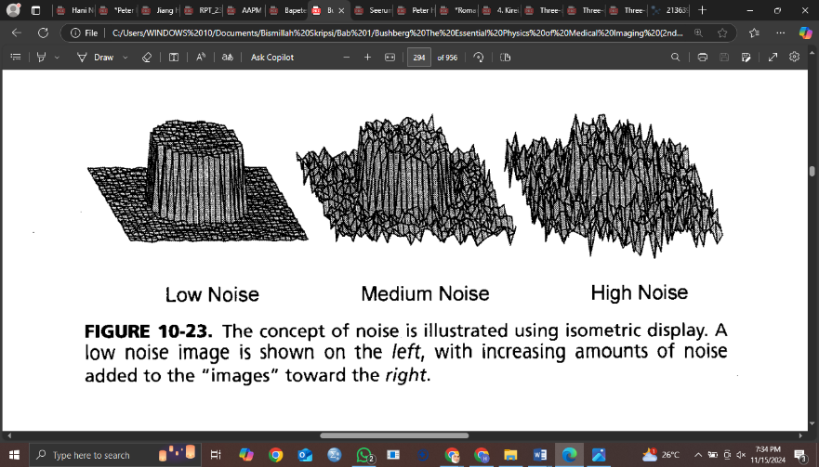  (a) Noise rendah | (b) Noise sedang | (c) Noise tinggi
Gambar 2. 5 Tampilan isometrik noise
(Bushberg, 2002)

Konsep noise digambarkan menggunakan tampilan isometrik pada gambar 2.5. Citra dengan noise yang rendah memiliki variasi derajat keabuan yang kecil, sedangkan citra dengan noise yang tinggi memiliki variasi derajat keabuan yang tinggi pula. (Bushberg, 2002).
Sumber pertama noise adalah noise kuantum, yang ditentukan oleh jumlah foton sinar-X yang terdeteksi. Sumber ini dipengaruhi oleh dua faktor utama, yaitu teknik pemindaian (tegangan tabung sinar-X, arus tabung, slice thickness, kecepatan pemindaian). Sumber kedua adalah keterbatasan fisik bawaan sistem. Contohnya noise elektronik pada fotodioda detektor, sistem akuisisi data, radiasi yang tersebar, dan banyak faktor lainnya. Faktor ketiga adalah proses pembuatan gambar. Contohnya algoritma rekonstruksi (Hsieh, 2009).
- Keseragaman
Keseragaman adalah kemampuan pemindai untuk menghasilkan CT Number yang sama, tanpa memperhatikan di mana lokasi ROI berada dalam objek yang homogen. Seperti noise, keseragaman biasanya diukur menggunakan water phantom. Dengan menempatkan beberapa ROI di dalam phantom, diharapkan setiap ROI memberikan hasil pengukuran yang sama. Jika terjadi fluktuasi di berbagai area dalam phantom atau pengukuran cincin di tepi berbeda dari bagian tengah, hal tersebut dapat menunjukkan adanya masalah pada keseragaman lintas bidang sistem. Untuk memastikan keseragaman, variasi tidak boleh melebihi ±2 HU antara ROI yang ditempatkan di tengah dan di tepinya, seperti Gambar 2.6 (Romans, 2018).
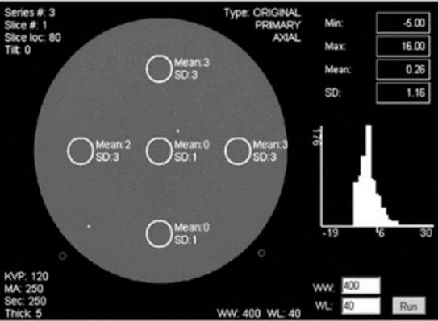

Gambar 2. 6 Visual dari pengukuran keseragaman pada water phantom
(Romans, 2018)
- Parameter yang Mempengaruhi Noise Kualitas Citra CT-Scan
Kualitas citra CT-Scan yang dihasilkan dipengaruhi oleh beberapa parameter (Hogg, 2013), diantara lain:
- Tegangan Tabung
Tegangan tabung pada sinar-X didefinisikan sebagai perbedaan potensial listrik antara anoda dan katoda (Lira et al., 2015). Nilai kV ini berperan utama dalam menentukan energi elektron yang mengenai anoda berputar, serta memengaruhi intensitas sinar-X yang dihasilkan (Lira et al., 2015).
Ketika beda potensial diterapkan pada tabung sinar-X, elektron yang dihasilkan oleh katode dipercepat menuju anode akibat adanya tegangan tinggi. Tumbukan elektron pada permukaan anode menghasilkan pancaran sinar-X dengan spektrum energi tertentu. Energi maksimum sinar-X ditentukan oleh besar tegangan tabung, yang dikenal sebagai peak kilovoltage (kVp) atau sering disebut sebagai tube voltage (kV). Semakin tinggi tegangan tabung, semakin tinggi pula energi maksimum foton sinar-X yang dihasilkan (Hogg, 2013).
Pada CT-Scan, tegangan tabung umumnya berkisar antara 80 hingga 140 kV, dengan nilai 120 kV paling sering digunakan dalam praktik klinis. Tegangan tabung memengaruhi daya tembus sinar-X, jumlah foton yang dihasilkan, serta kontras citra. Tegangan yang lebih rendah akan meningkatkan kontras jaringan, karena koefisien atenuasi linier jaringan lebih bervariasi pada energi sinar-X yang rendah. Namun, penurunan tegangan tabung juga mengurangi jumlah foton yang dihasilkan sehingga menyebabkan peningkatan noise pada citra. Sebaliknya, peningkatan tegangan tabung menghasilkan sinar-X yang lebih penetratif dengan kontras citra yang menurun, tetapi noise dapat lebih rendah karena jumlah foton yang diterima detektor meningkat (Hogg, 2013).
Tegangan tabung menggambarkan energi foton sinar-X yang dihasilkan oleh generator sinar-X. Peningkatan tegangan tabung akan meningkatkan kemampuan sinar-X menembus jaringan, menurunkan koefisien atenuasi (μ), memperbesar jumlah foton yang diterima detektor, mengurangi noise citra, namun juga meningkatkan dosis radiasi serta menurunkan kontras jaringan pada citra. Hal ini menyebabkan CT Number kontras iodinasi menurun sehingga tampilan arteri koroner menjadi kurang jelas. Sebaliknya, penurunan tegangan tabung akan meningkatkan CT Number kontras iodinasi dan memperjelas arteri coroner (Toraks, 2016).
CT-Scan dengan tegangan tinggi biasanya digunakan untuk membantu mengurangi pengaruh energi foton pada hasil gambar, sehingga lebih stabil. Selain itu, tegangan tinggi juga dapat memperkecil perbedaan tampilan antara tulang dan jaringan lunak, membuat gambar lebih jelas. Teknik ini juga memungkinkan detektor menerima lebih banyak sinar, sehingga hasil pemindaian lebih akurat (Seeram, 2009b).
- Arus tabung CT-Scan
Arus tabung CT-Scan merupakan jumlah elektron yang bergerak dari katoda ke anoda. Ketika anoda terlalu panas, elektron dapat terlepas melalui emisi termionik, yang dapat menyebabkan tumbukan elektron dan berisiko merusak filamen (Bushberg, 2002).
Arus tabung pada CT-Scan berperan penting dalam menentukan intensitas sinar-X yang dihasilkan. Semakin tinggi arus tabung, semakin banyak foton sinar-X yang diproduksi dan mencapai detektor. Hal ini berdampak langsung pada kualitas citra, karena jumlah foton yang cukup dapat mengurangi fluktuasi sinyal dan menurunkan tingkat noise. Arus tabung biasanya dikombinasikan dengan waktu penyinaran (s) sehingga dikenal sebagai mAs. Nilai mAs berbanding lurus dengan dosis radiasi yang diterima pasien (Hogg, 2013).
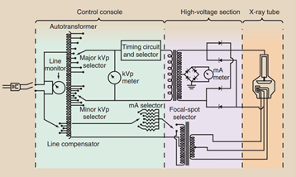
Peningkatan arus tabung akan menghasilkan citra dengan noise yang lebih rendah dan kualitas yang lebih baik. Namun, hal ini juga meningkatkan dosis radiasi yang diterima pasien, sehingga diperlukan optimasi untuk memperoleh kualitas citra yang sesuai dengan kebutuhan diagnostik tanpa memberikan dosis berlebih. Pada pemeriksaan yang membutuhkan visualisasi detail halus dengan kontras rendah, arus tabung yang lebih tinggi diperlukan. Sebaliknya, untuk mendeteksi perubahan struktur besar, arus tabung dapat disesuaikan pada level lebih rendah (Hogg, 2013).

Gambar 2. 7 Rangkaian skema sistem pencitraan sinar-X
(Bushong, 2015)
Rangkaian sinar-X pada Gambar 2.7 dapat dibagi menjadi dua bagian utama, yaitu rangkaian utama dan rangkaian filamen. Rangkaian utama berfungsi menghasilkan sinar-X dengan memodifikasi daya dari sumber listrik. Sementara itu, rangkaian filamen memastikan filamen menghasilkan awan elektron yang sesuai melalui daya yang diterima. Selain itu, rangkaian sinar-X dapat dibagi menjadi sisi primer dan sekunder. Sisi primer terdiri atas kompensator tegangan, autotransformator, amperemeter (pemilih mA), dan sakelar eksposur. Sisi sekunder mencakup transformator step-up dan step-down, dioda penyearah, ground, serta tabung sinar-X. Pembagian lainnya adalah menjadi tiga bagian, yaitu panel kontrol, pemilih tegangan tinggi, dan tabung sinar-X (Bushong, 2015).
Pertama, kompensator tegangan berfungsi mengukur dan menstabilkan tegangan dari stopkontak menjadi 220 Volt untuk rangkaian sinar-X. Setelah tegangan stabil, listrik dialirkan ke autotransformator atau pemilih kVp. Autotransformator digunakan untuk memilih kVp major atau minor serta meningkatkan tegangan hingga mencapai kilovolt. Komponen ini, yang juga disebut transformator variabel, bekerja dengan arus bolak-balik (AC). Selanjutnya adalah meter kVp yang berfungsi mengukur potensial listrik pada tabung sinar-X. Sakelar eksposur yang digunakan untuk menyelesaikan proses eksposur sinar-X. Komponen ini mengatur durasi eksposur serta menjadi titik awal bagi teknisi dalam menjalankan prosedur (Burkhalter, 2018).
Pengatur waktu menghentikan eksposur dan menghubungkan autotransformator dengan transformator step-up. Komponen ini terpisah dari rangkaian utama pencitraan sinar-X. Pada rangkaian filamen, terdapat amperemeter atau pemilih mA yang mengatur arus untuk memanaskan filamen. Pada rangkaian tegangan tinggi, transformator step-up meningkatkan tegangan ke skala kilovolt untuk menghasilkan sinar-X. Transformator ini bekerja dengan arus bolak-balik seperti autotransformator, tetapi bukan transformator variabel. Prinsip kerjanya berdasarkan induksi mutual dengan dua lilitan dan dua inti, yaitu primer dan sekunder (Burkhalter, 2018).
Transformator step-up terhubung ke dioda penyearah yang mengubah arus bolak-balik menjadi arus searah agar dapat digunakan oleh tabung sinar-X. Empat dioda penyearah ini juga terhubung ke ground untuk mengumpulkan sisa muatan. Dioda dibuat dari silikon karena ukurannya yang ringkas, kapasitas arus yang baik, dan daya tahannya yang tinggi. Komponen meter mA, yang mengukur arus ke tabung sinar-X. Pada rangkaian filamen, bukan transformator step-up yang digunakan, melainkan transformator step-down (disebut juga transformator rangkaian filamen). Transformator ini menurunkan tegangan dan meningkatkan arus yang mengalir ke filamen. Terhubung dengan transformator step-down adalah pemilih titik fokus, yang menentukan area target tempat sinar-X dipancarkan (Burkhalter, 2018).
Akhirnya, semua komponen terhubung ke tabung sinar-X yang berisi katode dan anode. Anode merupakan sisi positif tabung sinar-X dan berfungsi sebagai target bagi elektron bertegangan tinggi dari filamen. Selain itu, anode menghantarkan tegangan tinggi dari katode kembali ke sirkuit generator sinar-X serta berperan sebagai penghantar panas utama. Katode adalah sisi negatif tabung sinar-X yang menghasilkan awan termionik, menghantarkan tegangan tinggi ke celah antara katode dan anode, serta memfokuskan aliran elektron menuju anode (Burkhalter, 2018).
- Slice Thickness
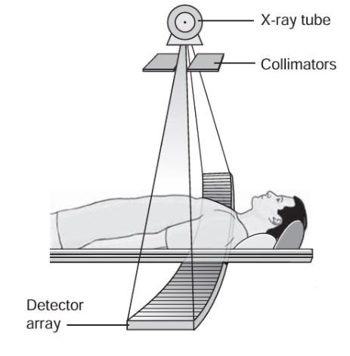
Slice thickness adalah ketebalan irisan objek yang dipindai selama pemeriksaan dan ditentukan oleh operator sesuai dengan kebutuhan pemeriksaan klinis (Romans, 2018). Slice thickness citra pada CT-Scan adalah ukuran seberapa tebal potongan tubuh pasien yang direkam dalam satu kali putaran gantry. Ketebalan ini diatur dengan membuka atau menutup kolimator, yaitu alat yang mengatur lebar sinar-X yang mengenai detektor. Pada CT-Scan dengan satu baris detektor, ketebalan irisan citra tidak bisa lebih besar dari lebar detektor. Biasanya ketebalan maksimum yang digunakan adalah sekitar 10 mm. Jika kolimator dibuka terlalu lebar hingga melebihi lebar detektor, hal ini tidak akan menambah ketebalan citra, tetapi justru meningkatkan dosis radiasi ke pasien dan jumlah radiasi hambur yang tidak bermanfaat. Pada sistem CT ini, sinar-X dipancarkan dalam bentuk berkas kipas (fan beam) pada Gambar 2.8.

Gambar 2. 8 Sistem baris detektor
(Romans, 2018)

Semakin tipis slice thickness yang digunakan, semakin sedikit volume jaringan tubuh yang dilalui sinar-X dalam satu irisan. Hal ini menyebabkan jumlah foton sinar-X yang mencapai detektor juga menjadi lebih sedikit. Karena jumlah foton yang diterima detektor lebih sedikit, maka sinyal yang dihasilkan menjadi lebih kecil dan fluktuasinya (noise) lebih terlihat pada citra (Romans, 2018).
Sebaliknya, jika slice thickness dibuat lebih tebal, volume jaringan yang dilalui sinar-X dalam satu irisan lebih besar. Ini membuat lebih banyak foton yang diterima detektor. Dengan foton yang lebih banyak, sinyal menjadi lebih stabil dan noise pada citra berkurang. Dengan kata lain, slice thickness yang lebih tipis akan menghasilkan citra dengan detail anatomi lebih baik pada arah panjang tubuh (sumbu z), tetapi dengan konsekuensi noise yang lebih tinggi. Sementara slice thickness yang lebih tebal akan menurunkan noise namun mengurangi ketajaman detail pada arah tersebut (Romans, 2018).
Semakin tipis slice thickness semakin buruk kualitas citra yang dihasilkan (Seeram, 2009). Namun, efek volume parsial bisa mengurangi kemampuan kita untuk melihat objek-objek yang kecil. Hal ini ditunjukkan pada Gambar 2.9, yang menampilkan rekonstruksi GE Performance Phantom pada slice thickness 3,75 mm dan 7,5 mm. Karena phantom ini terbuat dari pelat tipis (kurang dari 1 mm), penggunaan irisan yang lebih tebal menyebabkan efek volume parsial menjadi lebih besar, sehingga kontras objeknya jadi berkurang. Akibatnya, meskipun noise berkurang pada irisan 7,5 mm, kemampuan untuk mendeteksi objek berkontras rendah juga ikut menurun.
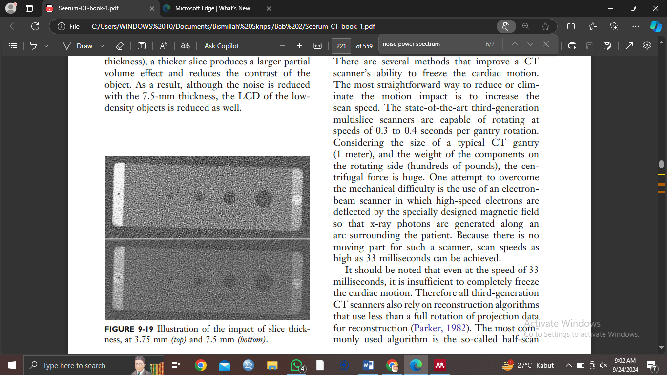
Objek GE Performance Phantom
Gambar 2. 9 Tampilan slice thickness 3.75 mm (atas) dan 7,5 mm (bawah)
(Seeram, 2009)

- Waktu Paparan
Waktu paparan adalah waktu yang dibutuhkan tabung sinar-X dan detektor untuk menyelesaikan satu putaran penuh (360°) di sekitar pasien. Pemindaian dengan waktu rotasi cepat, seperti kurang dari 0,5 detik, memungkinkan pengambilan gambar lebih cepat dan cakupan jaringan yang lebih besar dalam satu tarikan napas. Hal ini membantu mengurangi pola yang tidak diinginkan akibat gerakan pasien, seperti pernapasan yang dapat menyebabkan noise pada gambar. Demikian, rotasi cepat membantu meminimalkan noise yang dihasilkan dari pergerakan organ, sehingga kualitas gambar lebih baik dan jelas (Hogg, 2013).
- Noise Power Spectrum (NPS)
NPS merupakan metrik yang digunakan menilai tingkat noise dalam domain frekuensi pada suatu gambar. NPS dapat memberikan informasi lebih rinci dibandingkan hanya menggunakan standar deviasi (Gedam, 2023), ${NPS}_{2D}$dihitung dengan menggunakan persamaan 2.6.
$$NPS\left(f_{x,} f_{y}\right)=\frac{∆_{x}∆_{y}}{N_{x}N_{y}}\frac{1}{N}\sum_{i=1}^{N}{{\left|{DFT}_{2D}\left[I_{i}(x,y)-{\overline{I}}_{i}\right]\right|}^{2}}$$

Di mana ∆𝑥 dan ∆𝑦 adalah ukuran piksel dalam mm, 𝑁𝑥 dan 𝑁𝑦 adalah jumlah piksel dalam arah horizontal dan vertikal, $I_{i}\left(x,y\right)$ adalah nilai piksel pada koordinat (x,y) dalam ROI ke-i, ${DFT}_{2D}$adalah transformasi fourier diskrit 2D, N adalah jumlah ROI yang dievaluasi, dan ${\overline{I}}_{i}$ adalah nilai rata-rata ROI ke-i. Selanjutnya, menghitung NPS 1D didapatkan dari NPS 2D dirata-rata secara radial, menggunakan persamaan 2.7 (Gedam, 2023).
$f_{r}$ = $\sqrt{{f_{x}}^{2}+{f_{y}}^{2}}$
- IndoQCT
IndoQCT merupakan software yang mengukur kualitas pada citra. Dikembangkan sejak 2018 menggunakan bahasa pemrograman Matlab, software ini kemudian dikembangkan ulang pada 2021 menggunakan Python guna mempermudah distribusi dan meningkatkan fleksibilitas penggunaan. IndoQCT memungkinkan pengukuran kualitas citra CT secara manual dan objektif berkat Graphical User Interface (GUI) yang intuitif, sehingga memudahkan pengguna dalam melakukan analisis.
Beberapa tipe phantom yang disediakan oleh IndoQCT mencakup phantom AFISMI, AAPM, ACR, Siemens, Philips, Hitachi, serta phantom CTDI. Standar yang dijadikan acuan oleh IndoQCT adalah standar yang telah ditetapkan oleh IAEA, BAPETEN, AAPM, dan ACR. Selain dapat mengukur parameter kualitas citra pada phantom, IndoQCT juga menawarkan beberapa modifikasi citra DICOM untuk keperluan edukasi dan penelitian mencakup berbagai tindakan seperti memindahkan, membalik, memutar, mengubah ukuran, memotong, serta menyimpan citra DICOM yang telah dimodifikasi (Anam et al., 2022).
- Peraturan Kepala Badan Pengawas Tenaga Nuklir Nomor 2 Tahun 2022
Peraturan Badan Pengawas Tenaga Nuklir (BAPETEN) Nomor 2 Tahun 2022 merupakan perubahan atas Peraturan BAPETEN Nomor 2 Tahun 2018 tentang Uji Kesesuaian Pesawat Sinar-X Radiologi Diagnostik dan Intervensional. Peraturan ini mengatur secara rinci kewajiban pelaksanaan uji kesesuaian, termasuk ketentuan mengenai parameter yang harus diuji, seperti pada tabel 2.3.

Tabel 2. 3 Nilai lolos uji CT Number air (BAPETEN, 2022)
Parameter Kualitas Citra | Nilai Lolos Uji
CT Number air
- ROI (region of interest) dipusat | -4 ≤ CT ≤ 4 (pengujian dengan real water phantom)
- Keseragaman pusat dan tepi | ΔCT ≤ 2 CT  ΔCT: nilai maksimum dari selisih ROI rata-rata di pusat dengan ROI rata-rata di tepi tepinya.
Dalam uji kesesuaian pesawat sinar-X, salah satu parameter penting yang diperiksa adalah CT Number air keseragaman citra. Uji uniformity bertujuan untuk memastikan bahwa nilai CT Number pada citra memiliki keseragaman antara bagian pusat dan batas tepi (pinggir) phantom. Hal ini penting untuk menjamin kualitas citra yang dihasilkan tetap optimal dan dapat digunakan secara akurat dalam penegakan diagnosis. Dengan adanya peraturan ini, diharapkan keselamatan pasien, petugas, dan masyarakat dalam pemanfaatan pesawat sinar-X dapat terjamin sesuai standar yang berlaku.
- Kajian Pustaka
Penelitian ini mengacu pada sejumlah penelitian terdahulu, antara lain:
- Moore (2017) meneliti pengaruh perubahan tegangan dan arus tabung terhadap kontras resolusi pada citra CT-Scan. Penelitian dilakukan dengan memvariasikan tegangan tabung (80 kV, 100 kV, 140 kV) dan arus tabung (100 mA, 200 mA, 400 mA). Hasilnya menunjukkan bahwa tegangan 80 kV dengan arus 400 mA menghasilkan citra yang lebih akurat untuk jaringan lunak karena memberikan kontras yang lebih tinggi.
- Zakirin (2019) melakukan penelitian uji kesesuaian CT Number pada CT-Scan multislice menggunakan water phantom di RSUD Mangusada Badung. Hasil menunjukkan nilai keseragaman CT Number antara 0,5 hingga 1,8 HU. Semua nilai tersebut masih sesuai standar ±2 HU. Penelitian ini menegaskan pentingnya pengujian rutin untuk memastikan kualitas citra dan keandalan pesawat CT-Scan dalam mendukung diagnosis yang tepat.
- Penelitian Karimah (2020) dengan membandingkan metode scanning axial dan helical terhadap kualitas citra optimal dari analisis nilai SNR dan keseragaman CT Number. Hasil yang diperoleh menunjukkan metode helical lebih baik dibandingkan axial, terlihat dari nilai SNR dan keseragaman CT Number yang lebih tinggi. Pada arus tabung CT-Scan 280 mA, nilai SNR rata-rata metode helical (6,896 x 10¹) lebih tinggi daripada axial (4,818 x 10¹). Demikian pula, keseragaman CT Number pada metode helical (7,840 x 10⁻¹) juga lebih baik dibandingkan metode axial (4,813 x 10⁻¹). Pada penelitian ini akan menganalisis CT Number keseragaman dengan metode helical.
- Ansar (2022) menganalisis pengaruh variasi slice thickness pada citra CT-Scan kepala, Penelitian menggunakan metode kuantitatif deskriptif dengan membandingkan tiga variasi slice thickness 3 mm, 5 mm, dan 7 mm. Hasil penelitian bahwa slice thickness 3 mm menghasilkan kualitas citra terbaik dengan rata-rata resolusi spasial 3,71, kontras 3,42, dan noise 3,85. Sementara itu, slice thickness 5 mm dan 7 mm menghasilkan kualitas yang lebih rendah. Pada penelitian ini tidak dianalisis pengaruh tegangan dan arus tabung, keseragaman CT Number dan CTDIvol.
- Penggunaan metode NPS telah dilakukan Kirei (2023) untuk mengidentifikasi 3 parameter yang optimal serta meminimalkan pembentukan noise terhadap kualitas citra CT-Scan Philips 16 slices menggunakan metode axial. Variasi slice thickness dari 0,8, 1,6, 3,2, 4,8, hingga 9,6 mm. Selain itu, tegangan 80 dan 120 kV dan variasi arus dari 150, 200, 250, 300, hingga 350 mAs. Hasil identifikasi semakin besar variasi arus tabung CT-Scan, slice thickness, dan tegangan tabung, nilai noise semakin menurun. Penelitian sebelumnya hanya menganalisis NPS dan penelitian yang akan dilakukan mengidentifikasi CT Number keseragaman, dan NPS menggunakan metode scanning helical dengan software IndoQCT.
- Nansih (2023) penelitian uji kesesuaian CT Number pada pesawat CT-Scan di RSU Bunda Padang dilakukan untuk memastikan alat memenuhi standar keselamatan radiasi dan memberikan informasi diagnostik yang akurat. Penelitian dilakukan selama lima hari dengan pengukuran di lima titik ROI. Hasil menunjukkan nilai CT Number di pusat citra berkisar 4,14–5,16 HU, dengan deviasi standar 3,41–3,50 HU. Nilai ini melebihi batas toleransi ±2 HU.
- Disha (2024) meneliti karakteristik NPS pada citra CT dengan variasi slice thickness dan jenis filter. Hasilnya semakin tipis slice thickness, semakin tinggi nilai NPS sehingga noise meningkat, sementara slice thickness yang lebih tebal menghasilkan noise lebih rendah. Pemilihan parameter ini penting untuk menyeimbangkan kualitas citra dan dosis radiasi dalam diagnosis.

BAB III
METODOLOGI PENELITIAN
- Jenis Penelitian
Penelitian ini dilakukan dengan metode eksperimen, yaitu metode penelitian yang dilakukan dengan percobaan, yang merupakan metode kuantitatif, digunakan untuk mengetahui variabel independen (perlakuan/treatment) terhadap variabel dependen (hasil) dalam kondisi yang terkendalikan (Sugiyono, 2024). Pada penelitian ini dilakukan dengan mengumpulkan data citra langsung menggunakan alat CT-Scan dengan phantom.
- Waktu dan Tempat Penelitian
Penelitian ini dilakukan pada bulan November-Januari 2024 di Rumah Sakit Daerah Gunung Jati Cirebon di Instalasi Radiologi, Jl. Kesambi No.56, Kesambi, Kecamatan Kesambi, Kota Cirebon, Jawa Barat 45134. Dibimbing oleh fisikawan medis dari RSD Gunung Jati Cirebon, Ibu Nur Asni, S.Si.
- Alat Penelitian
Modalitas CT-Scan yang digunakan adalah CT-Scan Philips MX 16 Slices EVO (Dunice) Seri 169243 pada Gambar 3.1.
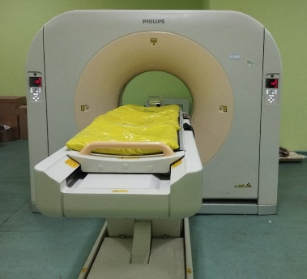
Gambar 3. 1 Pesawat CT-Scan Philips RSD Gunung Jati
Sagittal laser alignment light
Coronal laser alignment light

Meja pemeriksaan pasien
Panel kontrol gantri
Gantri
Gambar 3.1 merupakan perangkat pesawat CT-Scan yang digunakan untuk penelitian ini di Rumah Sakit Daerah Gunung Jati Cirebon, selanjutnya ditampilkan water phantom dengan diameter 16 cm yang digunakan pada penelitian ini yaitu pada Gamber 3. 2. Water phantom ini merupakan bagian dari alat CT-Scan dan terbuat dari bahan akrilik berisi air murni. Penggunaan water phantom sebagai pengganti pasien sangat penting dalam uji komisioning dan Quality Assurance (QA), karena sifat radiologis air sangat mirip dengan jaringan tubuh. Air memiliki kemampuan menyerap dan menyebarkan radiasi yang hampir sama dengan jaringan lunak dan otot, karena keduanya memiliki nomor atom efektif (Z_{eff}) yang serupa (Arjunan et al., 2018).

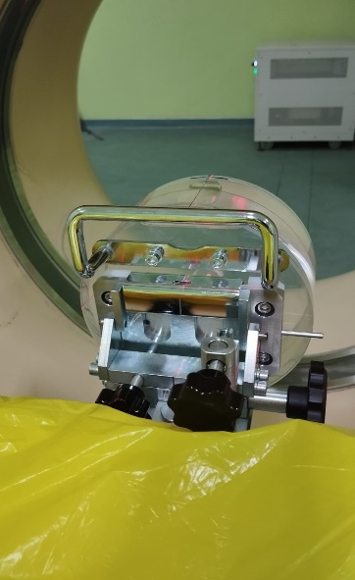 | 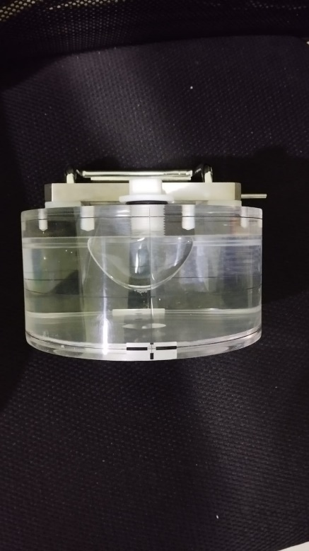
Gambar 3. 2 Tampilan water phantom (a) terpasang pada CT-Scan (b) sebelum terpasang
Holder phantom
Isocenter
Akrilik
Air
Phantom

Beberapa software yang digunakan IndoQCT dan OriginLab.
- IndoQCT v24b.23
IndoQCT adalah perangkat lunak untuk mengevaluasi kualitas citra CT secara otomatis. Berbeda dengan metode manual yang memakan waktu dan subjektif. IndoQCT menawarkan pengukuran lebih efisien, objektif, dan fleksibel untuk berbagai jenis phantom. Selain itu, IndoQCT dapat menganalisis citra klinis pasien untuk membantu proses optimasi dosis, serta menyediakan fitur tambahan seperti analisis tekstur, pengurangan noise, dan reformatting citra dalam berbagai bidang (sagital, koronal, dan lainnya). Data hasil pengukuran dapat disimpan, dianalisis, dan dilaporkan otomatis dalam format microsoft excel Gambar 3.3 terdapat tampilan utama dari IndoQCT (Anam et al., 2023).
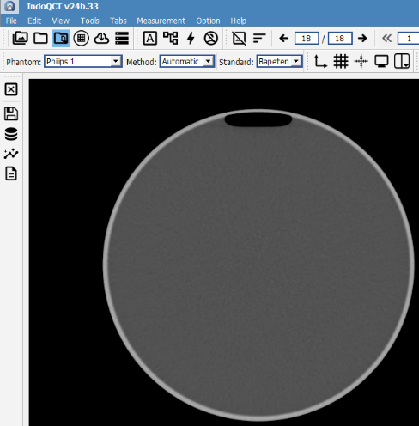
Gambar 3. 3 Tampilan utama IndoQCT
- OriginPro 8.5
Origin adalah software analisis grafik yang berfitur lengkap. Para penelitian memanfaatkan berbagai fitur yang disediakan Origin pada Gambar 3.4 alat untuk membandingkan kumpulan data, serta terhubung analisis data seperti Microsoft Excel, MATLAB, dan lain-lainnya (Moberly, Bernards and Waynant, 2018).
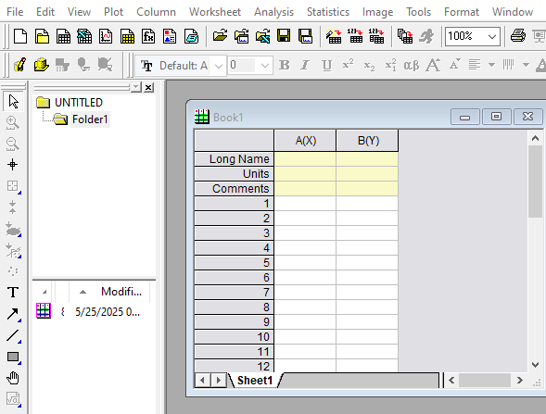
Gambar 3. 4 Tampilan utama OriginPro 8.5
- Prosedur Penelitian
Tahapan pertama dalam penelitian ini dimulai dengan kajian literatur, yang kemudian dilanjutkan dengan pengambilan data pada objek penelitian. Penelitian ini menggunakan water phantom sebagai objek, dengan variasi parameter faktor eksposi, seperti slice thickness, tegangan, dan arus tabung. Pemindaian dilakukan menggunakan mode helical untuk mendapatkan hasil yang optimal.
Sebelum memulai proses penelitian, dilakukan penyesuaian peralatan CT-Scan dengan phantom yang akan digunakan. Setelah memastikan bahwa alat CT-Scan dan phantom berfungsi dengan baik, pengambilan citra dilakukan. Prosedur ini mengikuti protokol pemeriksaan kepala yang berlaku di Instalasi Radiologi RSD Gunung Jati Cirebon, seperti pada Gambar 3.5.
Tampilan consol operator
Phantom terpasang
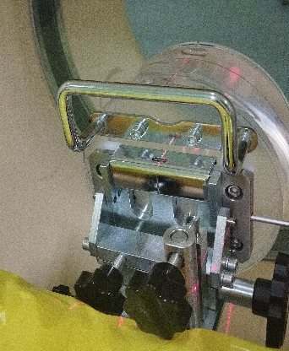  (a) | 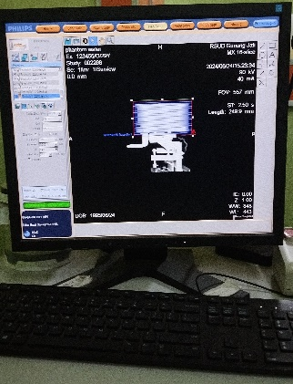  (b)
Gambar 3. 5 (a) Proses water phantom dipasangkan (b) Komputer CT-Scan

Pengoperasian pesawat CT-Scan, semua parameter akan tetap sama kecuali parameter yang ingin diubah. Dengan variasi parameter akusisi sebagai berikut:
Tabel 3.1 Variasi parameter akusisi data
Parameter | Variasi Arus Tabung | Variasi Tegangan |  |  | Variasi Slice Thickness
Mode Pemindaian | helical |  | helical | helical
Tegangan | 120 kV |  | 90, 120 kV | 120 kV
Arus Tabung | 240, 340, 440 mA |  | 340 mA | 340 mA
Slice Thickness | 6 mm |  | 6 mm | 3, 5,6,7, 10 mm
Waktu eksposur | 1 s |  | 1 s | 1 s

Akusisi data dengan mode helical menghasilkan lebih banyak gambar dalam waktu singkat, memberikan detail lebih tinggi dan mendeteksi area kecil yang tidak normal dengan lebih baik dibandingkan metode CT axial yang membutuhkan banyak waktu karena gerakan detektor secara on dan off (Nett, 2024).

Berikut rangkaian diagram alur penelitian yang akan dilakukan pada Gambar 3.6.
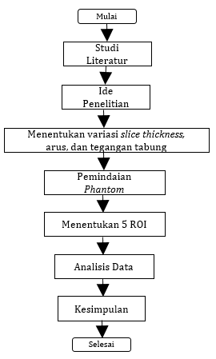

Gambar 3. 6 Diagram alir penelitian
Setelah pemindaian pada CT-Scan data gambar berupa DICOM selesai didapatkan data tersebut siap diolah menggunakan software IndoQCT. Mengidentifikasi area homogen dalam citra dengan Software ini yang akan dianalisis untuk menentukan tingkat noise. Setelah pemindaian, dilakukan pemisahan antara slice yang homogen dan yang tidak. Contoh hasil pemisahan dilakukan menggunakan software IndoQCT, seperti Gambar 3.7.
Citra homogen
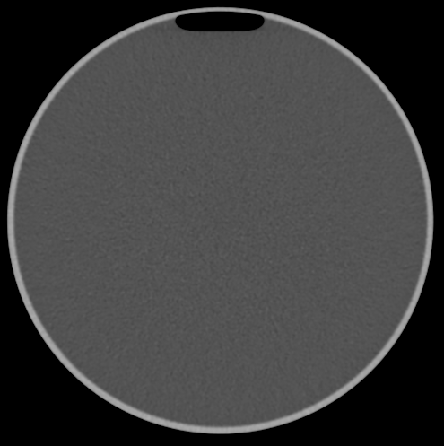  (a) | 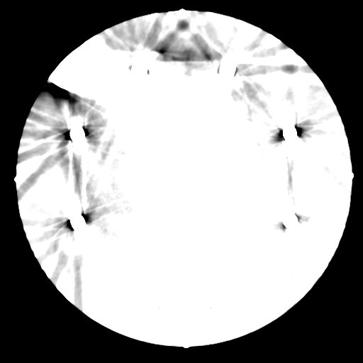  Citra tidak homogen/warna pixel tidak seragam  (b)
Gambar 3. 7 Citra air (a) homogen dan (b) Non-homogen
Citra yang homogen tersebut akan dilakukan analisis menggunakan software IndoQCT. IndoQCT membantu peneliti untuk mendapatkan nilai keseragaman CT Number, dan NPS. Sementara itu, memperoleh nilai noise tersebut dibutuhkan penentuan ROI pada citra, digunakan 5 ROI yang diletakkan seperti pada Gambar 3.8 dengan ukuran ROI yang direkomendasikan oleh American Association of Physicists in Medicine (AAPM) report no 233 sebesar 1% dari diameter phantom dengan ROI yang terdistribusi pada lima posisi berbeda, yakni ROI tengah, ROI pukul 12, ROI pukul 3, ROI pukul 9 dan ROI pukul 6. Penempatan ROI dilakukan pada slice homogen. Berikut merupakan tampilan ROI software IndoQCT Gambar 3.8.
Citra air homogen
ROI noise dan keseragaman
  (a) | 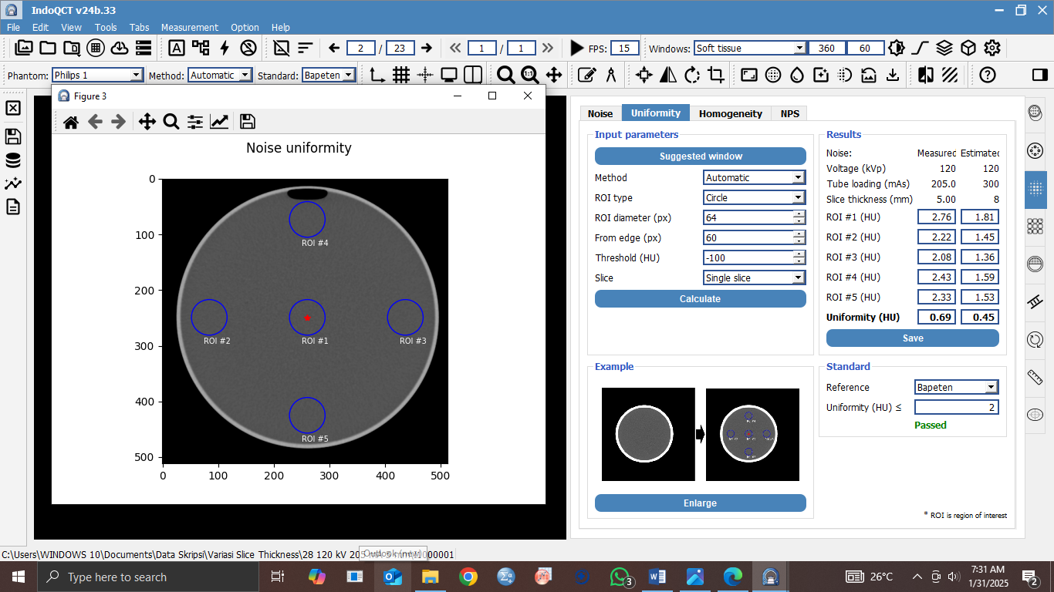  (b)
Gambar 3. 8 Citra air (a) sebelum di ROI dan (b) sesudah di ROI
Tampilan NPS pada water phantom diperoleh dengan menempatkan jumlah ROI berbentuk persegi yang diinginkan di area yang homogen pada software IndoQCT seperti Gambar 3.9.
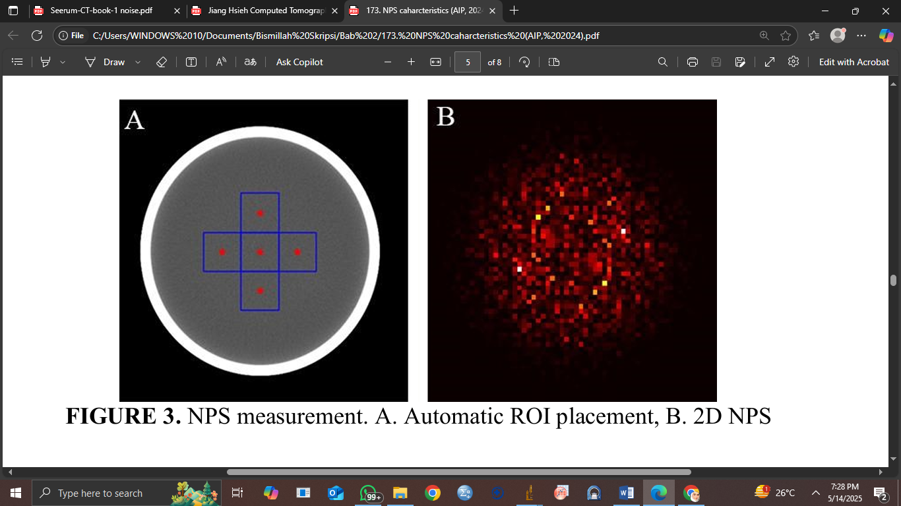
ROI NPS
Gambar 3. 9 Tampilan ROI NPS
Pengolahan data menggunakan software IndoQCT dilakukan secara berulang dengan variasi pada variabel bebas untuk menghasilkan data seperti CT Number keseragaman dan noise. Sementara itu, software ini juga menghasilkan data mentah yang dapat ditampilkan. Data mentah ini mencakup informasi rinci tentang kurva NPS, termasuk data frekuensi puncak NPS. Data mentah tersebut ditampilkan dalam Gambar 3.10, yang menunjukkan informasi kurva NPS pada software IndoQCT.
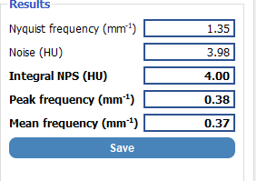
Gambar 3. 10 Data mentah IndoQCT untuk NPS
Kemudian, hasil tersebut diproses menggunakan Origin untuk menganalisis kurva dari data software IndoQCT. Pada penelitian ini, nilai noise dan kurva NPS akan dianalisis. Berdasarkan beberapa parameter seperti tinggi kurva dan nilai puncak noise yang diperoleh, dilakukan analisis lebih lanjut untuk mengaitkan hasil tersebut dengan kualitas pencitraan yang dihasilkan dari berbagai variasi.
- Metode Analisis Data
Pengolahan data dilakukan setelah penyinaran terhadap phantom, data citra CT-Scan akan diperoleh. Data yang diolah merupakan data primer yang berasal langsung dari eksperimen eksposi terhadap phantom. Jenis data yang digunakan adalah data kuantitatif, yaitu data yang dapat diukur. Upaya untuk mencapai kesimpulan yang valid, data yang telah dihasilkan diolah melalui serangkaian penelitian lanjutan, sebagai berikut:
- Analisis kurva NPS
Pada software IndoQCT, proses pengolahan data NPS dimulai dengan mengimpor dokumen DICOM ke dalam software, kemudian memilih area yang homogen. Pemilihan area homogen pada phantom merupakan langkah penting dalam pengambilan data NPS. Setelah pemilihan area, opsi untuk menghitung nilai NPS dan software akan menampilkan data NPS hasil pemindaian pada citra.
Hasil pemindaian kurva NPS dari parameter yang diperhatikan dalam analisis ini mencakup puncak NPS (nilai puncak tertinggi), seperti Gambar 3.11. Parameter ini memberikan rincian tentang tingkat noise pada frekuensi tertentu pada citra (Yoo et al., 2022).
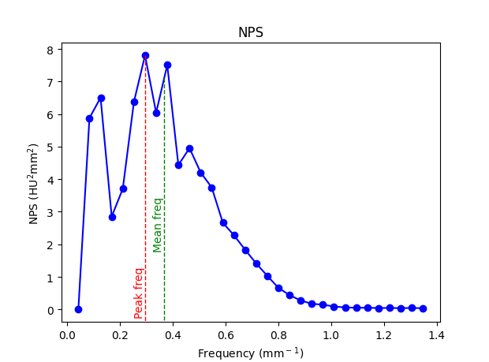
Gambar 3. 11 Kurva NPS
- Analisis Keseragaman CT Number
Pengujian keseragaman selisih CT Number dari ROI di pusat citra dengan CT Number dari ROI di tepi citra batas toleransi -2 sampai +2, seperti Gambar 3.12 keseragaman berpengaruh pada pengerasan sinar-X. Pembacaan nilai CT Number pada ROI akan dilakukan untuk seluruh data yang diperoleh sesuai dengan ketentuan Peraturan Badan Pengawas Tenaga Nuklir Nomor 2 Tahun 2022 tentang Uji Kesesuaian Pesawat Sinar-X Radiologi Diagnostik dan Intervensional. Pengukuran jika nilai noise yang diukur tidak berasal dari parameter standar (120 kVp, 300 mAs, slice 8 mm), maka harus dikonversi dahulu agar dapat dibandingkan dengan standar menggunakan persamaan 3.1 (BAPETEN, 2022):
Ss = $Sm\frac{kV_{m}}{120}\sqrt{\frac{{mAs}_{m} x {mm}_{m}}{300 x 8}}$
Dengan nilai Ss yaitu nilai noise, Sm merupakan nilai standar deviasi yang terdeteksi dari hasil pemindaian. kVm merupakan nilai tegangan tabung yang digunakan pada penelitian, mAs_{m} merupakan nilai arus tabung yang digunakan, dan mm_{m} merupakan slice thickness yang digunakan (BAPETEN, 2022).
Gambar 3. 12 Data mentah keseragaman

BAB IV
HASIL DAN PEMBAHASAN
Pada penelitian ini, dilakukan eksposi terhadap objek uji yaitu water phantom dengan faktor eksposi pada Tabel 3.1. Eksposi pada phantom dilakukan dengan posisi water phantom di isocenter gantry. Dengan menggunakan variasi dalam pengaturan penggunaan pesawat CT-Scan yaitu variasi slice thickness, tegangan, dan arus tabung CT-Scan. Pengolahan data dimulai dengan membuat ROI pada citra, seperti pada Gambar 4.1. Lima buah ROI dibuat dengan luas yang sama pada setiap material yaitu 43 piksel.
Dari setiap ROI akan diperoleh nilai mean CT Number dan standar deviasi yang dinyatakan dalam satuan HU. Tingkat noise dihitung menggunakan standar deviasi CT Number, namun tingkat noise tidak cukup untuk menggambarkan karakter noise suatu citra secara lengkap. Untuk mengatasi kekurangan ini, NPS diperkenalkan. Dengan menggunakan NPS, noise dapat dideskripsikan pada frekuensi. Hasil perhitungan tingkat noise dan NPS citra tersebut akan dibandingkan untuk setiap variasi parameter.

(a) | (b)
Gambar 4. 1 Posisi Region Of Interest (ROI) (a) Noise dan keseragaman dan (b) NPS
5 ROI noise dan keseragaman
5 ROI NPS

Pengaruh Variasi Slice Thickness, Tegangan, dan Arus Tabung CT-Scan Terhadap Citra Dan Noise

Hasil Scanning Citra
- Variasi Tegangan dan Arus Tabung CT-Scan
Setelah rekonstruksi citra selesai, hasilnya akan dikonversi menjadi skala digital atau CT Number yang dinyatakan dalam satuan HU. Dalam penelitian ini menampilkan hasil citra pemindaian dengan variasi arus tabung CT-Scan yang berbeda pada slice thickness yang sama 6 mm, serta menggunakan dua tegangan tabung berbeda. Pada Tabel 4.1, ditunjukkan hasil pemindaian tegangan 120 dan 90 kV.
Tabel 4. 1 Hasil scanning variasi tegangan 120 dan 90 kV, slice thickness 6 mm dan arus tabung CT-Scan (a) 140 mA (b) 240 mA (c) 340 mA (d) 440 mA (e) 540 mA
Citra | Keterangan | Citra | Keterangan
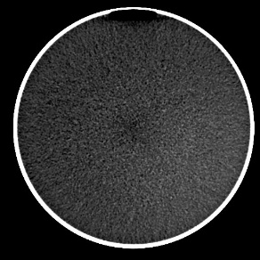  120 kV 140 mA 6 mm | Grain noise lebih rendah dari 90 kV dan kontras rendah | 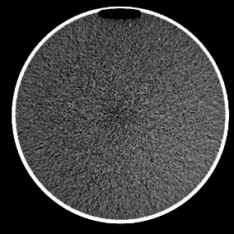  90 kV 140 mA 6 mm | Grain noise lebih tinggi dibandingkan 120 kV dan kontras rendah
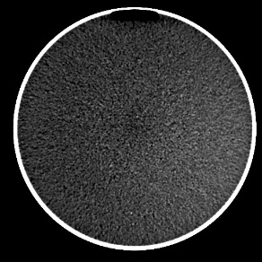  120 kV 240 mA 6 mm | Grain noise lebih rendah dibanding 140 mA dan kontras lebih tinggi | 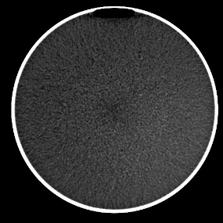  90 kV 240 mA 6 mm | Grain noise lebih rendah dibanding 140 mA dan kontras lebih tinggi
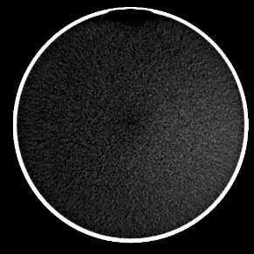  120 kV 340 mA 6 mm | Grain noise lebih rendah dibanding 240 mA dan kontras lebih tinggi | 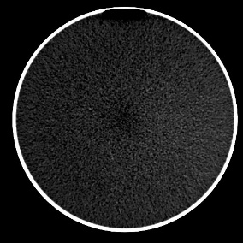  90 kV 340 mA 6 mm | Grain noise lebih rendah dibanding 240 mA dan kontras lebih tinggi
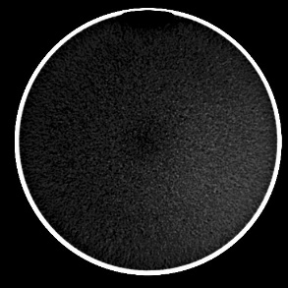  120 kV 440 mA 6 mm | Grain noise lebih rendah dibanding 340 mA dan kontras lebih tinggi | 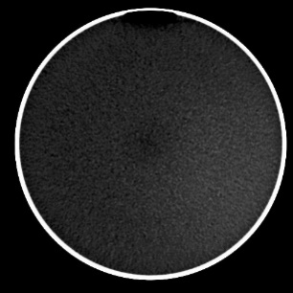  90 kV 440 mA 6 mm | Grain noise lebih rendah dibanding 340 mA dan kontras lebih tinggi
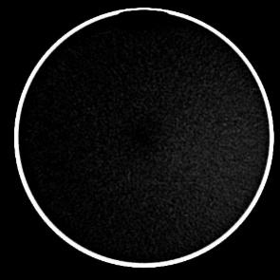  120 kV 540 mA 6 mm | Grain noise rendah dibanding 440 mA dan kontras tinggi | 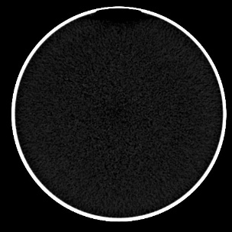  90 kV 540 mA 6 mm | Grain noise lebih rendah dibanding 440 mA dan kontras lebih tinggi
Penelitian ini menunjukkan bahwa penurunan arus tabung CT-Scan berdampak pada peningkatan noise dalam citra, sehingga mengurangi kejernihan dan kualitas visual gambar. Hal ini disebabkan oleh berkurangnya jumlah foton sinar-X yang digunakan dalam proses pencitraan. Sebaliknya, peningkatan arus tabung menghasilkan lebih banyak foton, yang berkontribusi pada penurunan noise dan peningkatan kualitas citra.
Temuan ini sejalan dengan hasil penelitian Slamet (2019) yang menyatakan bahwa meskipun peningkatan arus tidak berpengaruh terhadap resolusi spasial, namun berpengaruh terhadap kemampuan deteksi objek karena noise yang lebih rendah. Hal ini juga didukung oleh penelitian Hutami (2021), yang menekankan pentingnya kualitas citra yang tetap berada dalam batas toleransi noise agar tidak mengganggu interpretasi diagnostik. Oleh karena itu, pengaturan arus tabung CT-Scan yang optimal menjadi sangat penting untuk menghasilkan citra berkualitas tinggi yang mendukung akurasi dalam analisis medis.
- Variasi Slice Thickness
Sebanyak lima citra dihasilkan dari variasi slice thickness, dengan menggunakan tegangan tabung sebesar 90 kV dan 120 kV serta arus tabung CT-Scan dibuat konstan. Variasi slice thickness dalam penelitian ini disesuaikan dengan prosedur yang diterapkan pada software di Rumah Sakit Gunung Jati Cirebon. Hasil pemindaian ditampilkan pada Tabel 4.2.

Tabel 4. 2 Hasil scanning variasi slice thickness dengan 120 dan 90 kV 340 mA (a) 3 mm (b) 5 mm (c) 6 mm (d) 7 mm (e) 10 mm
Citra | Keterangan | Citra | Keterangan
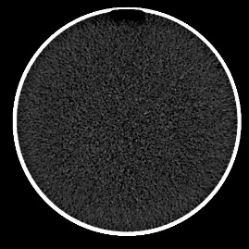  120 kV 340 mA 3 mm | Grain noise tinggi tetapi lebih tinggi 90 kV dan kontras rendah | 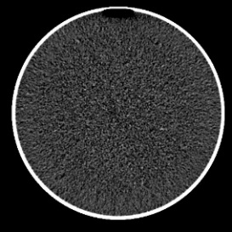  90 kV 340 mA 3 mm | Grain noise lebih tinggi dari 120 kV dan kontras rendah
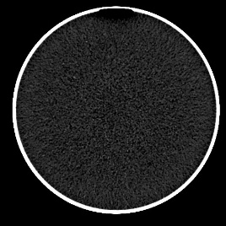  120 kV 340 mA 5 mm | Grain noise lebih rendah dari 3 mm dan kontras rendah | 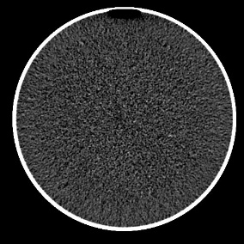  90 kV 340 mA 5 mm | Grain noise lebih rendah dari 3 mm dan kontras rendah
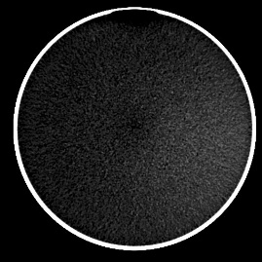  120 kV 340 mA 6 mm | Grain noise lebih rendah dari 5 mm dan kontras rendah | 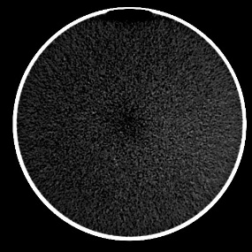  90 kV 340 mA 6 mm | Grain noise lebih rendah dari 5 mm dan kontras rendah
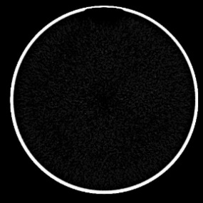  120 kV 340 mA 7 mm | Grain noise lebih rendah dari 6 mm dan kontras baik | 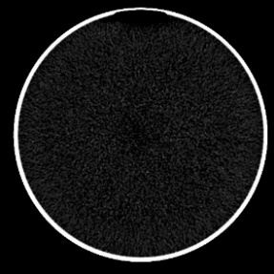  90 kV 340 mA 7 mm | Grain noise lebih rendah dari 6 mm dan kontras baik
  120 kV 340 mA 10 mm | Grain noise lebih rendah dari 7 mm dan kontras baik | 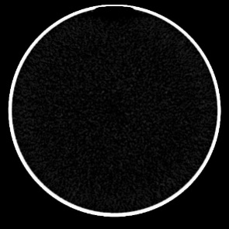  90 kV 340 mA 10 mm | Grain noise lebih rendah dari 7 mm dan kontras baik

Penelitian sebelumnya oleh Ayu (2018) dan Nariswati (2018) menunjukkan bahwa semakin besar slice thickness, semakin kecil nilai noise pada citra water phantom. Hal ini menunjukkan bahwa peningkatan slice thickness berkontribusi terhadap penurunan noise pada citra yang dihasilkan. Hasil serupa juga ditemukan dalam penelitian ini, sebagaimana ditunjukkan pada tabel 4.2. Peningkatan slice thickness menyebabkan berkurangnya grain noise, yang konsisten dengan temuan penelitian sebelumnya.
Selain itu, penelitian Ansar (2022) menunjukkan bahwa slice thickness juga mempengaruhi kualitas citra pada CT-Scan kepala. Hasil penelitian tersebut menunjukkan bahwa slice thickness yang lebih besar menyebabkan batas antar organ menjadi kurang tegas, yang dapat mempersulit deteksi kelainan. Dalam penelitian ini, pengaruh slice thickness terhadap noise juga bergantung pada tegangan tabung yang digunakan. Tabel 4.2 menunjukkan bahwa pada tegangan 90 kV, grain noise lebih banyak dibandingkan 120 kV. Dengan demikian, hasil penelitian ini sejalan dengan penelitian sebelumnya dalam menunjukkan bahwa peningkatan slice thickness mengurangi noise pada citra.

Analisis Kurva NPS
NPS merupakan deskriptor noise yang lebih komprehensif dibandingkan standar deviasi piksel. NPS menggambarkan tingkat serta karakteristik frekuensi spasial noise pada citra, yang berperan penting dalam analisis dan optimasi kinerja sistem pencitraan. Secara matematis, NPS dihitung sebagai kuadrat dari transformasi fourier 2D dari noise dalam gambar yang telah dinormalisasi terhadap ukuran voxel dan matriks menggunakan persamaan 2.3. NPS memberikan informasi kuantitatif tentang bagaimana noise tersebar dalam berbagai skala frekuensi, sehingga berbeda dengan metode konvensional seperti pengukuran standar deviasi, yang hanya memberikan informasi seberapa banyak noise secara keseluruhan (Benítez et al., 2009). Kemudian hasil perhitungan NPS ditampilkan dalam bentuk grafik seperti ditunjukkan pada Gambar 4.2 dan 4.3.
- Variasi Tegangan dan Arus Tabung
Nilai NPS pada variasi arus tabung CT-Scan dapat dilihat pada Gambar 4.2 dan 4.3. Dari grafik tersebut dapat dilihat bahwa ketika arus tabung CT-Scan meningkat nilai NPS menurun, hal ini dikarenakan ketika tegangan dan arus tabung CT-Scan meningkat maka noise dari material berkurang. Tegangan tabung menggambarkan energi foton sinar-X yang dihasilkan oleh generator sinar-X. Peningkatan tegangan tabung akan meningkatkan kemampuan sinar-X menembus jaringan, menurunkan koefisien atenuasi (μ), memperbesar jumlah foton yang diterima detektor, mengurangi noise citra (Hogg, 2013). Arus tabung CT-Scan berkaitan dengan banyaknya foton yang dikeluarkan oleh tabung sinar-X. Meningkatkan jumlah foton yang digunakan untuk menghasilkan suatu citra akan mengurangi jumlah noise gambar (Hogg, 2013).
Dalam penelitian ini, nilai arus divariasikan dan tegangan tabung sebagai pembanding. Variasi tegangan tabung yang digunakan adalah 90 kV dan 120 kV. Saat tabung sinar-X diberikan beda potensial, elektron yang dipancarkan dari katoda akan dipercepat menuju anoda karena adanya tegangan tinggi. Ketika elektron menumbuk permukaan anoda, terjadilah emisi sinar-X dengan spektrum energi tertentu. Besarnya tegangan tabung akan menentukan energi maksimum sinar-X yang dihasilkan (Hogg, 2013).
Selanjutnya, variasi arus tabung CT-Scan meliputi 140 mA, 240 mA, 340 mA, 440 mA, dan 540 mA. Selain itu, slice thickness citra ditetapkan sebesar 6 mm. Setelah proses pemindaian selesai, pengaruh arus tabung CT-Scan terhadap NPS dapat diamati pada Gambar 4.2 dan 4.3. Grafik tersebut menggambarkan distribusi noise sebagai fungsi frekuensi spasial. Pada prinsipnya, NPS merupakan fungsi yang menggambarkan noise sebagai fungsi frekuensi. Seperti yang ditunjukkan pada Gambar 4.2 dengan menggunakan 90 kV nilai NPS pada frekuensi 0.08-1.34 mm⁻¹. Nilai NPS berkisar antara 0.03-44.25 HU²mm². Hal ini menunjukkan bahwa arus tabung CT-Scan 140 mA mempunyai tingkat noise paling tinggi dengan nilai puncak NPS sebesar 44.25 HU²mm² pada frekuensi 0.33 mm⁻¹. Arus tabung CT-Scan 540 mA memiliki tingkat noise paling rendah dengan nilai NPS sebesar 0.03 HU²mm² pada frekuensi 1.34 mm⁻¹.
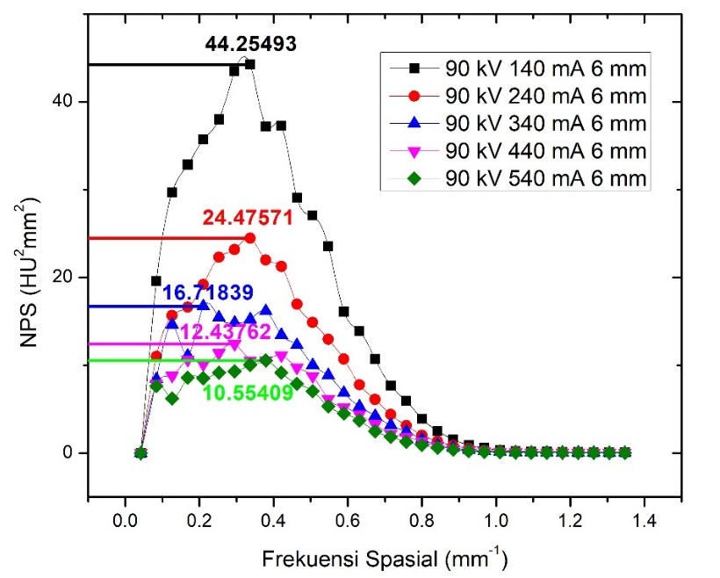
Gambar 4. 2 Hubungan antara NPS dan frekuensi spasial pada variasi arus tabung CT-Scan dengan 90 kV
Gambar 4.3 menggunakan 120 kV pada frekuensi 0.08-1.34 mm⁻¹. Nilai NPS berkisar antara 0.02-15.41 HU²mm². Hal ini menunjukkan bahwa arus tabung CT-Scan 140 mA mempunyai tingkat noise paling tinggi dengan nilai puncak NPS sebesar 15.42 HU²mm² pada frekuensi 0.29 mm⁻¹. Arus tabung CT-Scan 540 mA memiliki tingkat noise paling rendah dengan nilai NPS sebesar 0.02 HU²mm² pada frekuensi 1.34 mm⁻¹.
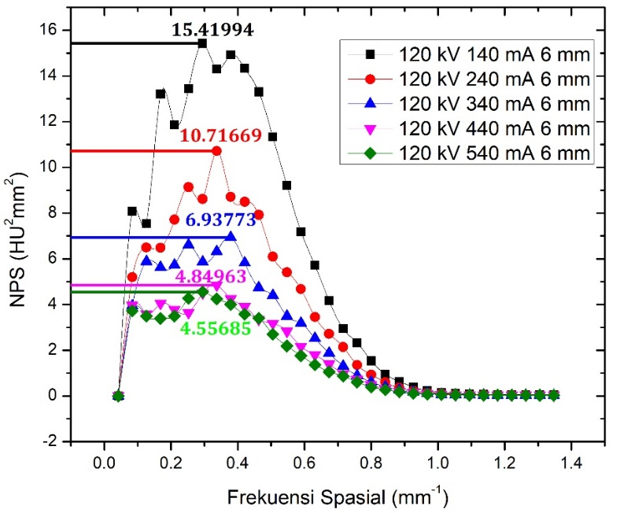
Gambar 4. 3 Hubungan antara NPS dan frekuensi spasial pada variasi arus tabung CT-Scan dengan 120 kV
Gambar 4.2 dan 4.3 juga mengungkapkan bahwa secara umum, seiring bertambahnya arus tabung CT-Scan, kurva NPS menurun di semua tingkat frekuensi. Ini menunjukkan bahwa tingkat fluktuasi gambar menurun seiring bertambahnya arus tabung CT-Scan. Saat bertambahnya arus tabung CT-Scan, tekstur gambar menjadi sedikit lebih halus. Penelitian ini sesuai dengan penelitian yang telah dilakukan oleh Putra (2020) yang menyatakan bahwa analisis noise terhadap kualitas citra CT-Scan dengan metode NPS yang diolah menggunakan software Matlab di Instalasi Radiologi RS Hermina Bekasi, dapat disimpulkan bahwa pada faktor eksposi 80 kV dan variasi mAs sebesar 100 mAs, 150 mAs, 200 mAs, 250 mAs, dan 300 mAs, semakin tinggi nilai mAs, semakin kecil luas di bawah kurva NPS, yang menunjukkan penurunan tingkat noise.
Kirei (2023) dalam penelitiannya menggunakan Philips Access 16 Slices yang dilengkapi dengan water phantom, menyatakan bahwa peningkatan arus tabung CT-Scan menyebabkan nilai puncak NPS yang lebih rendah. Namun nilai NPS yang diperoleh menggunakan metode axial nilainya lebih besar dibandingkan metode helical pada penelitian ini. Hal ini dikarenakan scanning dengan metode axial lebih lama prosesnya sehingga nilai noise yang dihasilkan cukup besar oleh karena itu, dosis yang diterima pasien lebih besar.
Secara umum bentuk kurva NPS baik pada Gambar 4.2 dan 4.3 bentuknya hampir sama yaitu terdapat 2 kemiringan kurva. Kurva tersebut menjelaskan bagaimana sistem CT-Scan memproses variasi noise. Dapat dilihat pada kurva bahwa noise dengan frekuensi spasial rendah(ukuran besar) dan frekuensi spasial tinggi(ukuran kecil), yang berada diujung kanan dan kiri kurva (Putra, 2020). Ini menunjukkan bahwa tingkat noise bergeser ke kiri pada frekuensi spasial, yang menunjukkan bahwa tekstur gambar menjadi sedikit kasar (H. R. Disha, 2024).
Kemiringan pada frekuensi spasial rendah terjadi akibat penggunaan ramp filter dalam proses rekonstruksi citra menggunakan metode filter back projection pada CT-Scan (Riski, 2017). Detektor CT lebih sensitif terhadap frekuensi spasial sedang karena pada rentang ini terdapat keseimbangan optimal antara detail citra dan tingkat noise (Putra, 2020). Sistem juga dirancang untuk merekonstruksi informasi visual penting secara efektif pada frekuensi tersebut, sehingga noise dalam rentang ini diproses lebih maksimal dan menghasilkan nilai NPS yang tinggi. Kemiringan kurva pada frekuensi spasial tinggi disebabkan oleh penerapan kernel rekonstruksi yang berfungsi untuk mereduksi noise pada frekuensi spasial tinggi (Putra, 2020). Hasil analisis NPS dengan tegangan dan arus tabung yang bervariasi ditunjukkan tabel 3.1.
Hasil penelitian ini menunjukkan bahwa peningkatan arus tabung CT-Scan mempengaruhi noise yang dihasilkan. Arus tabung CT-Scan merupakan jumlah elektron yang bergerak dari katoda ke anoda. Ketika anoda terlalu panas, elektron dapat terlepas melalui emisi termionik dari permukaannya, yang dapat menganggu kestabilan sistem dan menambah noise (Bushberg, 2002). Hasil ini didukung oleh penelitian yang telah dilakukan Slamet (2019) bahwasanya peningkatan arus tabung akan menghasilkan citra dengan noise yang lebih rendah dan kualitas yang lebih baik. Namun, hal ini juga meningkatkan dosis radiasi yang diterima pasien. Hal ini terjadi karena semakin banyak foton sinar-X yang diproduksi dan mencapai detektor (Hogg, 2013).
Berdasarkan hasil penelitian tentang analisis noise dengan variasi tegangan dan arus tabung mengenai kualitas citra pada CT-Scan dengan menggunakan metode NPS yang diolah menggunakan software IndoQCT. Penggunaan tegangan dan arus tabung CT-Scan pada variasi 120 kV dan 340 mA dengan noise sebesar 3.84 HU²mm².
- Variasi Slice Thickness
Slice thickness pada citra CT-Scan menunjukkan seberapa besar bagian tubuh pasien yang dicitrakan dalam satu kali rotasi gantry (Romans, 2018). Nilai dari NPS untuk variasi slice thickness digambarkan dengan grafik pada Gambar 4.4. Nilai NPS pada 90 kV berkisar antara 0.07-26.03 HU²mm². Hal ini menunjukkan bahwa slice thickness 3 mm mempunyai ketajaman paling baik namun juga mempunyai tingkat noise paling tinggi dengan nilai puncak NPS sebesar 26.03 HU²mm² pada frekuensi 0.25 mm⁻¹. Slice thickness 10 mm memiliki ketajaman paling rendah juga memiliki tingkat noise paling rendah dengan nilai puncak NPS sebesar 7.32 HU²mm² pada frekuensi 0,29 mm⁻¹.
Gambar 4.4 juga mengungkapkan bahwa, secara umum seiring bertambahnya slice thickness, kurva NPS menurun di semua tingkat frekuensi spasial. Oleh karena itu, slice thickness yang menebal, tekstur gambar menjadi sedikit lebih halus. Analisis nilai peak mengungkapkan bahwa, seiring bertambahnya slice thickness, tingkat noise sedikit bergeser ke kiri pada frekuensi spasial, yang menunjukkan tektur gambar menjadi sedikit lebih kasar (H. R. Disha, 2024). Hasil analisis NPS dengan slice thickness yang bervariasi ditunjukkan pada Tabel 3.1.
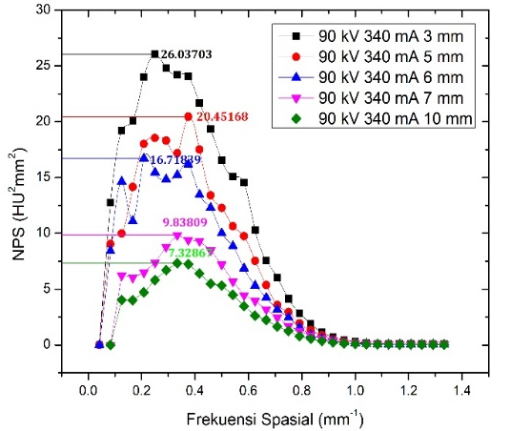
Gambar 4. 4 Hubungan antara NPS dan frekuensi spasial pada variasi slice thickness dengan 90 kV dan 340 mA
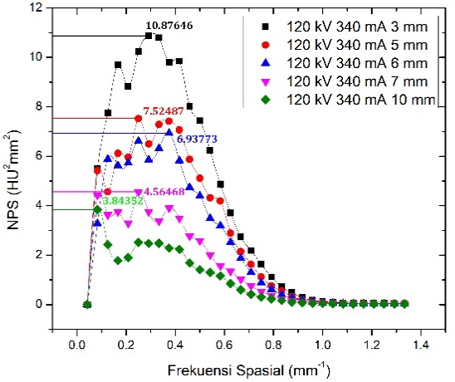
Semakin tipis slice thickness yang digunakan, semakin kecil volume jaringan yang dilintasi sinar-X dalam satu irisan. Akibatnya, jumlah foton yang mencapai detektor berkurang, sehingga sinyal yang dihasilkan lebih rendah dan fluktuasi (noise) pada citra menjadi lebih nyata (Roman, 2018). Sebaliknya, jika slice thickness ditingkatkan, volume jaringan yang dilewati sinar-X menjadi lebih besar, sehingga lebih banyak foton mencapai detektor. Peningkatan jumlah foton ini menghasilkan sinyal yang lebih stabil dan mengurangi noise pada citra (Seeram, 2009).

Gambar 4. 5 Hubungan antara NPS dan frekuensi spasial pada variasi slice thickness dengan 120 kV dan 340 mA
Gambar 4.5 menunjukkan nilai NPS untuk variasi slice thickness pada 120 kV, dengan rentang 0,02–10,87 HU²mm². Slice thickness 3 mm menghasilkan ketajaman citra tertinggi dengan puncak NPS 10,87 HU²mm² pada frekuensi 0,29 mm⁻¹, namun disertai noise yang tinggi. Sebaliknya, slice thickness 10 mm memiliki noise terendah (puncak NPS 3,8 HU²mm²) namun ketajaman citra paling rendah. Hasil ini menegaskan adanya trade-off antara ketajaman dan noise.
Temuan ini sejalan dengan penelitian Disha (2024) tentang analisis noise pada kualitas citra pada CT-Scan dengan menggunakan metode NPS dengan menggunakan modalitas CT Phillips iBrilliance 256 slice di MRCCC Siloam Hospitals Semanggi yang menunjukkan bahwa slice thickness lebih tipis menghasilkan citra lebih tajam tetapi dengan peningkatan noise.
Namun, hasil penelitian ini tidak sepenuhnya sejalan dengan temuan Noveranty (2024), yang menyatakan bahwa pemilihan slice thickness yang optimal sangat penting untuk menunjang akurasi diagnosis medis. Berdasarkan penelitian tersebut, slice thickness sebesar 3 mm direkomendasikan karena memberikan keseimbangan terbaik antara ketajaman citra dan tingkat noise. Selain itu, Dewilza (2024) juga menegaskan bahwa untuk kepentingan diagnostik, khususnya dalam mendeteksi trauma kepala pada tampilan jendela tulang, slice thickness 3 mm menjadi pilihan ideal karena dapat menampilkan fraktur-fraktur kecil secara lebih jelas dan detail.
Di sisi lain, hasil tersebut bertentangan dengan penelitian yang dilakukan oleh Disha (2024), yang mengevaluasi pengaruh slice thickness terhadap noise menggunakan metode NPS pada perangkat CT Philips iBrilliance 256 slice di MRCCC Siloam Hospitals Semanggi. Penelitian tersebut menunjukkan bahwa slice thickness yang lebih tipis justru menyebabkan peningkatan nilai noise, sehingga penurunan kualitas citra secara keseluruhan. Dari hasil penelitian ini, diperoleh bahwa slice thickness sebesar 10 mm menghasilkan nilai NPS terendah, yaitu 3.84 HU²mm², yang mengindikasikan tingkat noise yang lebih rendah.
Berdasarkan pengukuran menggunakan head water phantom dengan parameter tegangan 120 kV, arus tabung 340 mA, dan slice thickness 10 mm, diperoleh hasil bahwa nilai NPS sebesar 3.84 HU²mm² yang rendah mampu meningkatkan kualitas citra. Dengan demikian, pemilihan slice thickness tidak dapat disamaratakan, karena bergantung pada tujuan klinis, protokol pemeriksaan, serta sistem pencitraan yang digunakan (Indrawati, 2025).

Hubungan CT-Scan Terhadap Nilai Keseragaman CT Number Berdasarkan Standar BAPETEN
Nilai keseragaman CT Number menjadi salah satu parameter yang perlu diperhatikan saat Quality Control CT Number. Keseragaman CT Number berarti bahwa nilai material pada phantom yang seragam, nilai CT Number harus tetap sama di setiap area yang diukur, tanpa dipengaruhi oleh lokasi ROI atau posisi phantom terhadap isosenter pemindai. Peletakkan ROI seperti pada Gambar 4.1. Penilaian dan batas toleransi pada pengujian CT Number dari pusat citra dengan CT Number dari ROI di tepi citra adalah -2 sampai 2 HU (BAPETEN, 2022).

- Variasi Tegangan dan Arus Tabung CT-Scan
Tabel 4. 3 Pengaruh variasi tegangan dan arus tabung CT-Scan pada slice thickness 6 mm terhadap keseragaman CT Number
Tegangan | Arus  Tabung | Urutan ROI |  |  |  |  | Estimasi Keseragaman
 | Arus  Tabung | 1 | 2 | 3 | 4 | 5
 | 140 | 2.16 | 1.55 | 1.80 | 1.65 | 1.80 | 0.61
90 | 240 | 2.15 | 1.59 | 1.77 | 1.75 | 1.67 | 0.56
 | 340 | 2.19 | 1.66 | 1.80 | 1.78 | 1.79 | 0.53
 | 440 | 2.14 | 1.82 | 1.69 | 1.84 | 1.78 | 0.45
120 | 140 | 1.79 | 1.51 | 1.37 | 1.54 | 1.49 | 0.42
 | 240 | 1.81 | 1.49 | 1.48 | 1.79 | 1.46 | 0.35
 | 340 | 1.75 | 1.58 | 1.47 | 1.72 | 1.46 | 0.29
 | 440 | 1.65 | 1.55 | 1.48 | 1.75 | 1.56 | 0.27

Berdasarkan penelitian yang ditunjukkan pada Tabel 4.3, diperoleh bahwa hasil dari ke lima pengukuran nilai CT Number tertinggi, yaitu pada ROI 1 atau pusat ROI yang bernilai 2.19 HU, maka nilai keseragaman CT Number bernilai tertinggi dihasilkan oleh CT-Scan dengan arus tabung CT-Scan 140 mA dan tegangan 90 kV, yaitu 0.61 HU. Jika nilai CT Number melebihi batas toleransi, hal ini bisa berkaitan dengan dosis radiasi yang diterima pasien.
Semakin tinggi intensitas radiasi yang mencapai detektor, penyerapan radiasi oleh tubuh juga meningkat. Akibatnya, pasien dapat mengalami efek biologis dari paparan radiasi tersebut (Nansih, 2023). Semakin kecil perbedaan rata-rata gray level antara pusat dan tepi lingkaran, semakin baik citra hasil rekonstruksi karena menunjukkan tingkat keseragaman yang tinggi (Setyowati, 2015). Sementara itu, nilai keseragaman CT Number terendah ditemukan pada arus tabung CT-Scan 440 mA dengan tegangan 90 kV, yaitu 0.45 HU. Pada tegangan 120 kV, nilai keseragaman CT Number tertinggi ditemukan pada arus 140 mA, yaitu 0.42 HU, dan terendah pada arus 440 mA, yaitu 0.27 HU. Dengan demikian, hasil yang diperoleh menunjukkan bahwa variasi nilai keseragaman masih sesuai dengan standar yang ditetapkan oleh BAPETEN.
- Variasi Slice Thickness
Dalam penelitian ini, data CT Number diambil dengan pengaruh variasi slice thickness terhadap keseragaman noise gambar pada citra water phantom. Phantom dipindai dengan arus tabung CT-Scan tetap 340 mA, tegangan 120 kV dan slice thickness 3, 5, 6 dan 7 mm. Semua nilai CT Number dari setiap slice citra untuk variasi slice thickness ditunjukkan pada Tabel 4.4.

Tabel 4. 4 Pengaruh variasi slice thickness pada tegangan 120 kV terhadap keseragaman CT Number
Slice Thickness (mm) | Urutan ROI |  |  |  |  |  | Estimasi  Keseragaman  (HU)
Slice Thickness (mm) | 1 | 2 | 3 | 4 | 5
3 | 1.64 | 1.30 | 1.33 | 1.35 |  | 1.38 | 0.34
5 | 1.76 | 1.48 | 1.52 | 1.46 |  | 1.52 | 0.29
6 | 1.78 | 1.52 | 1.55 | 1.75 |  | 1.51 | 0.28
7 | 1.45 | 1.19 | 1.21 | 1.42 |  | 1.26 | 0.26

Hasil lima pengukuran nilai CT Number, berdasarkan tabel 4.4 yang menunjukkan nilai CT Number tertinggi, yaitu slice thickness 6 mm pada ROI pusat yaitu bernilai 1.78 HU dan nilai keseragaman CT Number yaitu bernilai 0.34 HU yang mana nilai tersebut tidak melebihi batas toleransi yaitu ± 2 HU. Sementara nilai CT Number yang terendah yaitu slice thickness 7 mm pada ROI 2 atau arah jarum jam 9 dengan nilai 1.19 HU.
Perbedaan nilai ini dikarenakan nilai CT Number yang dihasilkan akan berbeda tergantung pada energi sinar-X dan jenis CT-Scan yang digunakan. Energi dari sinar-X dipengaruhi oleh tegangan tabung yang dipilih, pada penelitian ini tidak dilakukan perubahan nilai tegangan tabung, tegangan tabung yang digunakan konstan diangka 120 kV, sehingga dapat dilihat bahwa walaupun parameter akuisisi yang digunakan bervariasi, sebaran data pengukuran nilai CT Number yang diperoleh untuk variasi faktor eksposi yang berbeda relatif kecil. Sebaran data yang kecil ini sesuai dengan yang diharapkan karena menunjukkan keluaran energi sinar-X konsisten dari pesawat CT-Scan yang digunakan (Azzahra, 2022).

BAB V
SIMPULAN DAN SARAN

Simpulan
Hasil penelitian ini menghasilkan simpulan sebagai berikut:
- Hubungan noise dianalisis menggunakan metode NPS dengan variasi slice thickness, tegangan, dan arus tabung CT-Scan. Slice thickness yang lebih besar menurunkan nilai peak didapatkan nilai peak noise terendah sebesar 3.84 HU²mm². Hal serupa terjadi pada variasi tegangan tabung, di mana semakin tinggi tegangan maka semakin rendah nilai peak noise sebesar 4.55 HU²mm². Peningkatan arus tabung menghasilkan nilai peak yang lebih rendah didapatkan nilai peak noise terendah sebesar 4.55 HU²mm². Dengan demikian hasil optimal dari ketiga variasi terdapat pada 120 kV, 340 mA, dan 10 mm dengan nilai peak noise 3.84 HU²mm².
- Hasil pengukuran CT Number keseragaman pada slice helical berdasarkan variasi arus tabung dengan tegangan 90 kV dan 120 kV menunjukkan CT Number tertinggi terdapat pada ROI 4 bernilai 1.84 HU dan nilai terendah pada ROI 3 bernilai 1.37 HU serta pada variasi slice thickness nilai CT Number tertinggi pada ROI 1 sebesar 1.78 HU dan terendah pada ROI 2 sebesar 1.19 HU. Nilai CT Number yang kurang dari ± 2 HU menunjukkan modalitas CT-Scan masih memenuhi syarat PERKA BAPETEN Nomor 2 Tahun 2022.

Saran
Berdasarkan hasil penelitian penulis menyampaikan beberapa saran, yaitu:
  - Dalam rangka memperluas cakupan analisis saat membandingkan faktor eksposi, disarankan untuk menambahkan jenis filter yang digunakan pada CT-Scan, seperti sharp dan smooth.
  - Untuk penelitian selanjutnya agar menggunakan fitur lain yang tersedia lengkap dalam perangkat lunak IndoQCT, seperti CT Number, MTF, CNR, serta alignment pin, sehingga analisis mutu citra dapat dilakukan dengan lebih detail dan menyeluruh.

DAFTAR PUSTAKA
Anam, C. et al. (2022) ‘IndoQCT’, (December).

Anam, C. et al. (2023) ‘IndoQCT: A platform for automated CT image quality assessment. Med Phys International’, Med Phys International, 11(2), pp. 328–336.

Ansar, A., Al Amry, N. and Hamjar, S. (2022) ‘Analisis Kualitas Citra Terhadap Variasi Slice Thickness Pada Pemeriksaan Computed Tomography Scan (Ct Scan) Kepala Di Rumah Sakit Bhayangkara Makassar’, Lontara Journal of Health Science and Technology, 3(1), pp. 50–59. Available at: https://doi.org/10.53861/lontarariset.v3i1.274.

Arjunan, M. et al. (2018) ‘A homogeneous water-equivalent anthropomorphic phantom for dosimetric verification of radiotherapy plans’, Journal of Medical Physics, 43(2), pp. 100–105. Available at: https://doi.org/10.4103/jmp.JMP_123_17.

Ashika (2024) Perhitungan Perpindahan Energi. Available at: https://www.savemyexams.com/gcse/physics/aqa/18/revision-notes/2-electricity/2-3-energy-transfers/2-3-3-calculating-energy-transfers/.

Ayu, R.G. (2018) Analisis Noise Berdasarkan Slice Thickness Dengan Teknik Irisan Axial Pada Citra Computed Tomography Scan (Ct-Scan).

Azzahra, N. (2022) Pengaruh arus tabung dan ketebalan irisan terhadap kualitas citra CT-Scan pada AAPM CT performance hantom, 15/9/2022. Available at: https://digilib.itb.ac.id/gdl/download/261045 (Accessed: 10 September 2024).

BAPETEN (2022) ‘Peraturan Kepala Badan Pengawas Tenaga Nuklir Nomor 2 Tahun 2022 Tentang Perubahan Atas Badan Pengawas Tenaga Nuklir Nomor 2 Tahun 2018 Tentang Uji Kesesuaian Pesawat Sinar X Radiologi, Diagnostik dan Intervensional’, Nomor 2 Tentang Perubahan Atas Badan Pengawas Tenaga Nuklir Nomor 2 Tahun 2022 Tentang Uji Kesesuaian Pesawat Sinar X Radiologi, Diagnostik dan Intervensional [Preprint].

Benítez, R.B. et al. (2009) ‘NPS characterization and evaluation of a cone beam CT breast imaging system’, Journal of X-Ray Science and Technology, 17(1), pp. 17–40. Available at: https://doi.org/10.3233/XST-2009-0213.

Burkhalter, S. (2018) ‘Components of the X-Ray Circuit’.

Bushberg, J.T. (2002) The Essential Physics of Medical Imaging (2nd Edition) ( PDFDrive ).pdf.

Bushong, S.C. (2015) ‘Radiologic Science for Technologists’, p. 6.

Buzug, T.M. (2008) ‘[Buzug, Thorsten M.] Computer Tomography’.

Corno, A.F. (2009) Congenital Heart Defects Decision Making for Cardiac Surgery, Journal GEEJ.

Dewilza, N. et al. (2024) ‘Analysis of Differences in Image Quality With Variations in Slice Thickness in Ct-Scan Brain Examinations With Trauma Cases At the Radiology Installation of Rsi Siti Rahmah Padang’, Jurnal Ilmu dan Teknologi Kesehatan, 15(2), pp. 87–93. Available at: https://doi.org/10.33666/jitk.v15i2.643.

Disha (2024) ‘Machine Translated by Google Karakteristik Spektrum Daya Derau ( NPS ) pada CT Pencitraan : Variasi Ketebalan Irisan dan Jenis Filter’.

Disha, H.R. (2024) ‘Noise Power Spectrum ( NPS ) Characteristics on CT Imaging : Slice Thickness and Filter Types Variations’.

Drs. Akhadi, M. (2000) Dasar-Dasar Proteksi Radiasi. Rineka Cipta.

E, S. (2009) Computed tomography-physical principles, clinical applications, and quality control.

Gedam, P. (2023) Noise Power. Available at: https://pylinac.readthedocs.io/en/release_update/topics/nps.html#id2.

Hogg, P. (2013) Spect and Spect / Ct in Nuclear Medicine. Edited by D. Wyn Jones. Available at: https://doi.org/10.1007/978-1-4471-4703-9.

Hsieh, Ji. (2009) Computed Tomography: principles, design, artifacts, and recent advances.

Hutami, I.A.P.A., Sutapa, G.N. and Paramarta, I.B.A. (2021) ‘Analisis Analisis Pengaruh Slice Thickness Terhadap Kualitas Citra Pesawat CT Scan Di RSUD Bali Mandara’, Buletin Fisika, 22(2), p. 77. Available at: https://doi.org/10.24843/bf.2021.v22.i02.p04.
IAEA (2012) ‘Quality Assurance for Computed Tomography - Diagnostic and Therapy Applications’, in.

IAEA (2016) ‘Iaea Human Health Series Publications’, Accuracy Requirements and Uncertainties in Radiotherapy, (37), pp. 1–2. Available at: http://www.iaea.org/Publications/index.html.

Indrawati, S. (2025) ‘Analisis variasi slice thickness, arus, dan tegangan tabung terhadap kualitas citra CT Scan multislice di Rumah Sakit Islam Yogyakarta PDHI’.

Kaplan, I. (1979) Nuclear Physics. London: Addison-Wesley Publishing Company.

Karimah, I.N. (2020) ‘Optimalisasi Kualitas Citra CT Scan Dengan Variasi Arus Tabung Dan Metode Scan.’, (1), pp. 1–4.

Kirei, A.A. and Widita, R. (2023) ‘Analysis of the Effect of Tube Current, Slice Thickness, and Tube Voltage on Ct Scan Image Noise using the Noise Power Spectrum (NPS) Method’, Indonesian Journal of Physics, 34(2), pp. 14–19. Available at: https://doi.org/10.5614/itb.ijp.2023.34.2.3.

Lira, D. et al. (2015) ‘Tube potential and CT radiation dose optimization’, AJR. American journal of roentgenology, 204(1), pp. W4–W10. Available at: https://doi.org/10.2214/AJR.14.13281.

Moore, Keith L & Agur, A.M.R. (2017) ‘Pengaruh Perubahan Tegangan Terhadap Kontras Resolusi Pada CT Scan’, Anatomi Klinis Dasar, 1(1), pp. 236–39.

Nansih, L.A. (2023) ‘Uji Kesesuaian Ct Number in Water Pada Pesawat Ct Scan Merk Philip Di Instalasi Radiologi Rsu. Bmc Padang’, Jurnal Teras Kesehatan, 6(1), pp. 16–21. Available at: https://doi.org/10.38215/jtkes.v6i1.105.

Nariswati, N.N. (2018) Analisis Variasi Faktor dan Ketebakan Irisan Terhadap CTDI dan Kualitas Citra pasa Computed Tomography (CT) scan.

Nett, B. (2024) Illustrated comparison of CT Scan Modes [axial, helical, wide-cone axial, low pitch, high pitch] for Radiologic Technologists. Available at: https://howradiologyworks.com/14040-2/#:~:text=Helical scanning is faster than,a ‘sliding window’ manner (Accessed: 10 June 2024).

Njiki, C.D. et al. (2018) ‘Assessment of Image Quality Parameters for Computed Tomography in the City of Yaound&#233’;, Open Journal of Radiology, 08(01), pp. 37–44. Available at: https://doi.org/10.4236/ojrad.2018.81005.
Noveranty, A., Purwaningsih, S. and Fendriani, Y. (2024) ‘Analisis Pengaruh Variasi Faktor Eksposi Pada CT Scan Terhadap Kualitas Citra Dan Dosis Radiasi Pada Pemeriksaan Abdomen’, 9(3), pp. 53–59.

Putra, D. (2020) ‘Evaluasi Kurva Noise Power Spectrum (NPS) dari Citra CT Scan dengan Variasi Faktor Eksposi’, Jurnal Ilmiah Giga, 23(1), p. 1. Available at: https://doi.org/10.47313/jig.v23i1.870.

Riski, Ni. (2017) ‘Analisis Kualitas Citra pada CT Scan Dengan Metode SNR (Signal to Noise Ratio) Menggunakan Software ImageJ’, Universitas Nasional [Preprint].
Romans, L.E. (2018) Computed tomography for technologists: A comprehensive text, second edition, Computed Tomography for Technologists: A Comprehensive Text.

Seeram, E. (2009a) Computed tomography : physical principles, clinical applications, and quality control.

Seeram, E. (2009b) Computed Tomography: Physical Principles, Clinical Applications, and Quality Control, 3rd Edition, offer the following features, Saunders Elsevier. Available at: http://evolve.elsevier.com/Seeramhttp://evolve.elsevier.com/Seeram.

Setyowati, E. (2015) ‘Pengukuran CT Mean Value , CT Uniformity dan Derau Citra Pada Tomografi Komputer’, 07(02), pp. 24–31.

Slamet, R., Wahyu, S.B. and Choirul, A. (2019) ‘Pengaruh Arus Tabung Terhadap Noise Dan Kontras Citra Pada Pesawat Ct Scan’, Berkala Fisika, 22(3), pp. 105–109.

Sugiyono, P.D. (2024) Metode Penelitian Kuantitatif, Kualitatif, dan R&D.

Yoo, Y.J. et al. (2022) ‘Evaluation of Abdominal CT Obtained Using a Deep Learning-Based Image Reconstruction Engine Compared with CT Using Adaptive Statistical Iterative Reconstruction.’, Journal of the Belgian Society of Radiology, 106(1), p. 15. Available at: https://doi.org/10.5334/jbsr.2638.

Zakirin, M. et al. (2019) ‘Akademi Teknik Radiodiagnostik dan Radioterapi Bali’, 3(1).

LAMPIRAN-LAMPIRAN
Lampiran 1
Dokumentasi pengambilan data citra CT-Scan

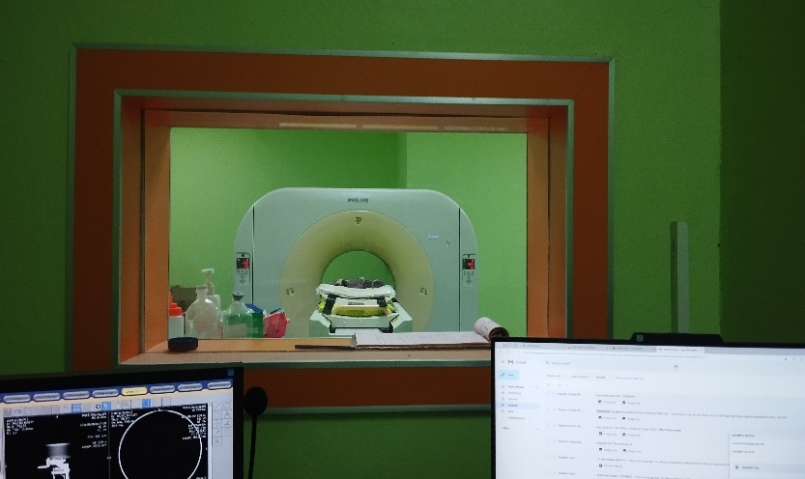

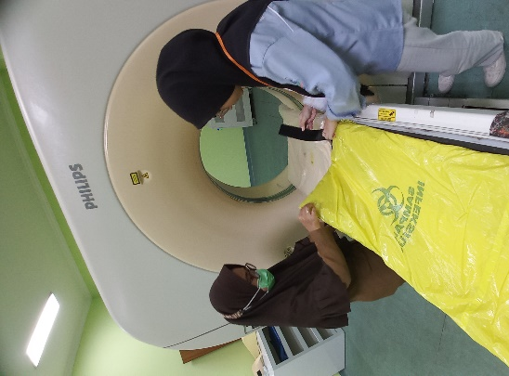
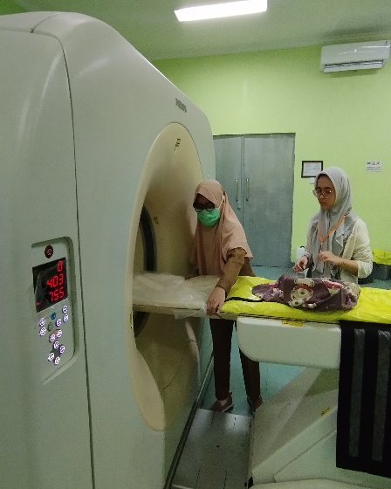

Lampiran 2
Instrumen penelitian

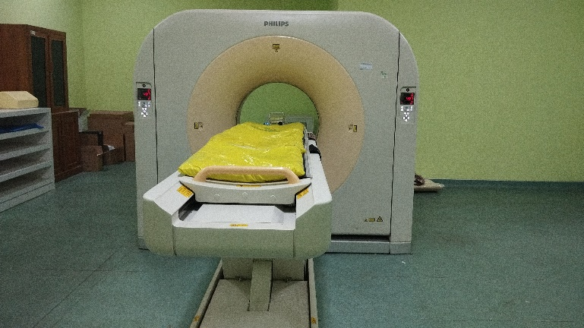

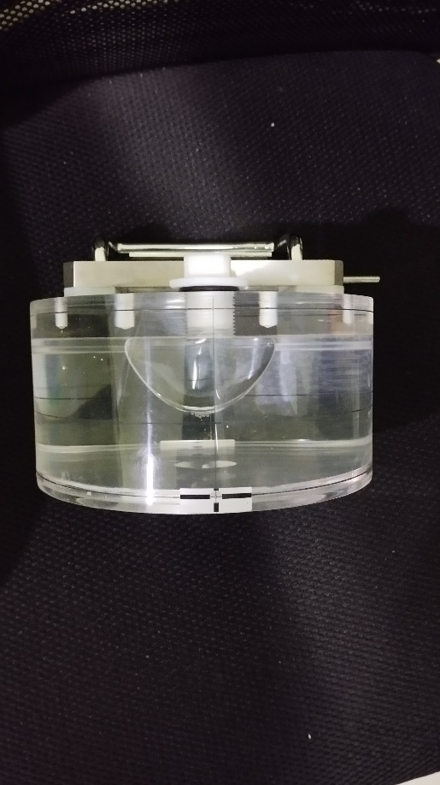
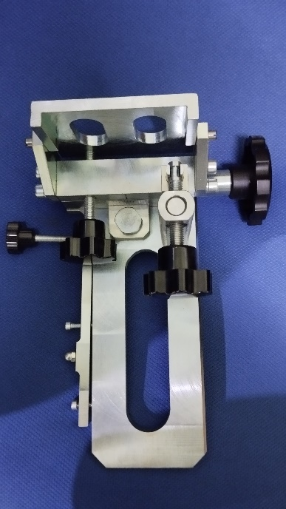

Lampiran 3
Variasi faktor eksposi

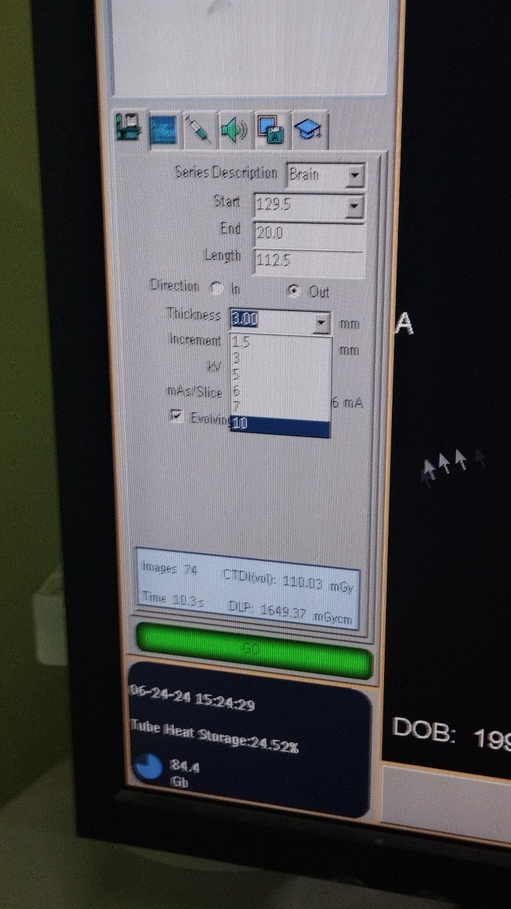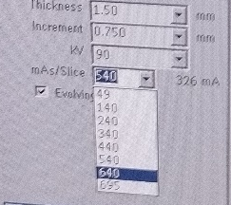

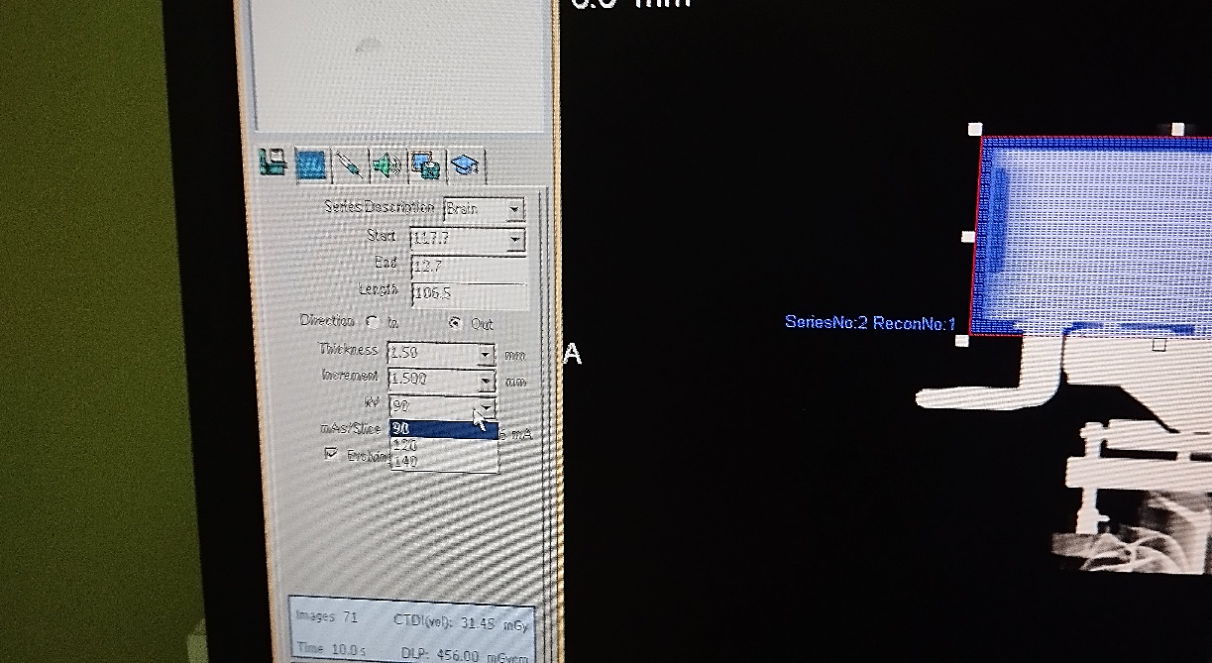

Lampiran 4
Data NPS variasi arus tabung
90 kV | 140 mA |  | 240 mA |  | 340 mA |  | 440 mA |  | 540 mA
Frekuensi (mm⁻¹) |  | NPS (HU²mm²)
0.042105 |  | 1.18E-28 |  | 4.56E-29 |  | 4.68E-29 |  | 5.75E-29 |  | 4.88E-29
0.08421 |  | 19.58834 |  | 11.03089 |  | 8.427157 |  | 7.874934 |  | 7.62428
0.126316 |  | 29.68427 |  | 15.66626 |  | 14.62817 |  | 8.823462 |  | 6.216745
0.168421 |  | 32.84204 |  | 16.62933 |  | 11.10427 |  | 10.63444 |  | 8.582
0.210526 |  | 35.7129 |  | 19.21566 |  | 16.71839 |  | 10.11747 |  | 8.535895
0.252631 |  | 38.00711 |  | 22.32277 |  | 15.46087 |  | 11.39027 |  | 9.175144
0.294737 |  | 43.45477 |  | 23.18228 |  | 14.84109 |  | 12.43762 |  | 9.307358
0.336842 |  | 44.25493 |  | 24.47571 |  | 15.23627 |  | 10.52133 |  | 10.06634
0.378947 |  | 37.20998 |  | 21.98876 |  | 16.17671 |  | 10.55409 |  | 10.55509
0.421052 |  | 37.3085 |  | 21.25088 |  | 13.46707 |  | 11.12593 |  | 9.155378
0.463158 |  | 29.10486 |  | 16.9675 |  | 12.29764 |  | 9.755674 |  | 7.890085
0.505263 |  | 27.05225 |  | 14.88232 |  | 10.01974 |  | 8.786408 |  | 7.062724
0.547368 |  | 23.56937 |  | 12.96226 |  | 8.8646 |  | 6.165495 |  | 5.330257
0.589473 |  | 16.10128 |  | 10.70479 |  | 6.8671 |  | 5.214213 |  | 4.518772
0.631579 |  | 13.88577 |  | 7.783696 |  | 5.321704 |  | 4.381673 |  | 3.734709
0.673684 |  | 10.72175 |  | 6.109654 |  | 4.237845 |  | 3.279043 |  | 2.491596
0.715789 |  | 7.69169 |  | 4.405071 |  | 3.176596 |  | 2.209704 |  | 1.864282
0.757894 |  | 5.937279 |  | 3.133304 |  | 2.467566 |  | 1.827329 |  | 1.284966
0.799999 |  | 3.912799 |  | 2.046757 |  | 1.58295 |  | 1.311177 |  | 0.921142
0.842105 |  | 2.517734 |  | 1.356129 |  | 0.924298 |  | 0.805231 |  | 0.629129
0.88421 |  | 1.564099 |  | 0.850728 |  | 0.608963 |  | 0.494782 |  | 0.399989
0.926315 |  | 0.913492 |  | 0.546979 |  | 0.370543 |  | 0.298496 |  | 0.245907
0.96842 |  | 0.578406 |  | 0.329166 |  | 0.229123 |  | 0.17698 |  | 0.1434
1.010526 |  | 0.355337 |  | 0.207623 |  | 0.143517 |  | 0.136054 |  | 0.107455
1.052631 |  | 0.224161 |  | 0.146918 |  | 0.098826 |  | 0.08905 |  | 0.077284
1.094736 |  | 0.167543 |  | 0.109595 |  | 0.07663 |  | 0.071474 |  | 0.057972
1.136841 |  | 0.146582 |  | 0.087088 |  | 0.062097 |  | 0.060295 |  | 0.048449
1.178947 |  | 0.128676 |  | 0.076609 |  | 0.058656 |  | 0.051749 |  | 0.044689
1.221052 |  | 0.111853 |  | 0.069505 |  | 0.055447 |  | 0.047765 |  | 0.040182
1.263157 |  | 0.109409 |  | 0.068247 |  | 0.048528 |  | 0.046041 |  | 0.038437
1.305262 |  | 0.103085 |  | 0.063503 |  | 0.044752 |  | 0.043061 |  | 0.038482
1.347368 |  | 0.100175 |  | 0.060812 |  | 0.04569 |  | 0.041729 |  | 0.03711

120 kV | 140 mA | 240 mA |  | 340 mA |  |  | 440 mA |  | 540 mA
Frekuensi (mm⁻¹) | NPS (HU²mm²)
0.042105 | 5.17E-30 |  | 4.38E-29 |  | 1.38E-29 | 1.01E-29 |  | 1.5E-29
0.08421 | 8.084395 |  | 5.198676 |  | 3.948628 | 3.9657 |  | 3.725458
0.126316 | 7.548149 |  | 6.491978 |  | 5.884251 | 3.586935 |  | 3.493407
0.168421 | 13.20774 |  | 6.484214 |  | 5.625507 | 4.049085 |  | 3.388865
0.210526 | 11.85667 |  | 7.71557 |  | 5.733946 | 3.773278 |  | 3.494342
0.252631 | 13.44069 |  | 9.135467 |  | 6.608974 | 3.646504 |  | 4.27427
0.294737 | 15.41994 |  | 8.617008 |  | 5.860313 | 4.498947 |  | 4.556851
0.336842 | 14.29307 |  | 10.71669 |  | 6.321737 | 4.849626 |  | 4.245209
0.378947 | 14.91636 |  | 8.713114 |  | 6.93773 | 4.250778 |  | 4.003201
0.421052 | 14.32793 |  | 8.491912 |  | 5.823756 | 3.911638 |  | 3.574822
0.463158 | 13.30287 |  | 7.921136 |  | 4.738827 | 3.344961 |  | 3.397551
0.505263 | 11.33501 |  | 6.097112 |  | 4.398639 | 3.176545 |  | 2.698461
0.547368 | 9.213471 |  | 5.408584 |  | 3.492798 | 2.832742 |  | 2.188785
0.589473 | 7.186268 |  | 4.678587 |  | 3.187962 | 2.163491 |  | 1.762755
0.631579 | 5.7101 |  | 3.451223 |  | 2.521696 | 1.79682 |  | 1.371644
0.673684 | 4.165845 |  | 2.716165 |  | 1.875034 | 1.397044 |  | 1.054684
0.715789 | 2.945397 |  | 2.142612 |  | 1.307561 | 0.975488 |  | 0.872344
0.757894 | 2.318613 |  | 1.356485 |  | 0.889591 | 0.737537 |  | 0.608669
0.799999 | 1.53423 |  | 0.931703 |  | 0.615552 | 0.495125 |  | 0.391583
0.842105 | 0.941997 |  | 0.601026 |  | 0.39951 | 0.297667 |  | 0.273066
0.88421 | 0.631161 |  | 0.355979 |  | 0.263496 | 0.196276 |  | 0.188736
0.926315 | 0.393735 |  | 0.226629 |  | 0.168532 | 0.14202 |  | 0.116643
0.96842 | 0.231172 |  | 0.143414 |  | 0.112897 | 0.094027 |  | 0.075033
1.010526 | 0.14629 |  | 0.100297 |  | 0.068873 | 0.064293 |  | 0.059515
1.052631 | 0.10407 |  | 0.070617 |  | 0.054449 | 0.045583 |  | 0.04779
1.094736 | 0.085344 |  | 0.055549 |  | 0.044128 | 0.040963 |  | 0.040716
1.136841 | 0.068565 |  | 0.053163 |  | 0.039106 | 0.034089 |  | 0.037979
1.178947 | 0.062411 |  | 0.045778 |  | 0.033459 | 0.035396 |  | 0.033244
1.221052 | 0.058661 |  | 0.041769 |  | 0.033099 | 0.033677 |  | 0.032784
1.263157 | 0.05472 |  | 0.041661 |  | 0.033118 | 0.03095 |  | 0.031603
1.305262 | 0.050901 |  | 0.03804 |  | 0.032823 | 0.030984 |  | 0.030316
1.347368 | 0.049146 |  | 0.037609 |  | 0.03218 | 0.030187 |  | 0.029084

Lampiran 5
Data NPS variasi slice thickness
90 kV | 3 mm | 5 mm |  | 6 mm |  |  | 7 mm |  | 10 mm
Frekuensi (mm⁻¹) | NPS (HU²mm²)
0.083333 | 5.48E-29 |  | 4.75E-29 |  | 4.68E-29 | 3.73E-29 |  | 2.62E-29
0.125 | 12.73034 |  | 9.035918 |  | 8.427157 | 6.234061 |  | 4.027127
0.166667 | 19.20044 |  | 9.980728 |  | 14.62817 | 6.030217 |  | 4.008897
0.208333 | 20.06687 |  | 14.14948 |  | 11.10427 | 6.494201 |  | 4.711161
0.25 | 23.99334 |  | 18.01333 |  | 16.71839 | 7.381966 |  | 5.811404
0.291667 | 26.03703 |  | 18.54436 |  | 15.46087 | 8.792118 |  | 6.698586
0.333333 | 24.81481 |  | 18.30466 |  | 14.84109 | 9.838086 |  | 7.328668
0.375 | 24.20455 |  | 17.18012 |  | 15.23627 | 9.393112 |  | 7.245051
0.416667 | 24.06482 |  | 20.45168 |  | 16.17671 | 9.311638 |  | 6.407856
0.458333 | 21.67026 |  | 17.50719 |  | 13.46707 | 8.478415 |  | 5.483452
0.5 | 19.33445 |  | 13.4102 |  | 12.29764 | 7.20756 |  | 5.327262
0.541667 | 16.52829 |  | 12.27893 |  | 10.01974 | 5.679079 |  | 4.488418
0.583333 | 15.05427 |  | 10.63261 |  | 8.8646 | 4.458811 |  | 3.481573
0.625 | 14.52892 |  | 9.751761 |  | 6.8671 | 3.943953 |  | 2.616899
0.666667 | 10.28547 |  | 7.532028 |  | 5.321704 | 3.187185 |  | 2.234344
0.708333 | 7.561574 |  | 5.362193 |  | 4.237845 | 2.456504 |  | 1.646665
0.75 | 6.025623 |  | 3.574063 |  | 3.176596 | 1.707078 |  | 1.261416
0.791667 | 4.129031 |  | 2.945349 |  | 2.467566 | 1.239827 |  | 0.780404
0.833333 | 2.847109 |  | 1.938946 |  | 1.58295 | 0.859526 |  | 0.567943
0.875 | 1.884351 |  | 1.328402 |  | 0.924298 | 0.543022 |  | 0.368942
0.916667 | 1.137557 |  | 0.871343 |  | 0.608963 | 0.344791 |  | 0.230011
0.958333 | 0.719246 |  | 0.503598 |  | 0.370543 | 0.196226 |  | 0.145904
1 | 0.465948 |  | 0.317173 |  | 0.229123 | 0.134177 |  | 0.089877
1.041667 | 0.272663 |  | 0.200971 |  | 0.143517 | 0.085842 |  | 0.057375
1.083333 | 0.184004 |  | 0.130872 |  | 0.098826 | 0.067141 |  | 0.047614
1.125 | 0.128737 |  | 0.095212 |  | 0.07663 | 0.049893 |  | 0.03979
1.166667 | 0.103627 |  | 0.082734 |  | 0.062097 | 0.042849 |  | 0.035212
1.208333 | 0.096503 |  | 0.073443 |  | 0.058656 | 0.037833 |  | 0.033507
1.25 | 0.08447 |  | 0.063489 |  | 0.055447 | 0.0349 |  | 0.030421
1.291667 | 0.080484 |  | 0.06029 |  | 0.048528 | 0.034769 |  | 0.03017
1.333333 | 0.07177 |  | 0.055061 |  | 0.044752 | 0.03239 |  | 0.029969

120 kV | 3 mm | 5 mm |  | 6 mm |  |  | 7 mm |  | 10 mm
Frekuensi (mm⁻¹) | NPS (HU²mm²)
0.041667 | 2.57E-29 |  | 1.88E-29 |  | 1.38E-29 | 7.4E-30 |  | 5.24E-30
0.083333 | 5.500214 |  | 5.415474 |  | 3.948628 | 4.42561 |  | 3.843521
0.125 | 7.745666 |  | 4.565133 |  | 5.884251 | 3.632927 |  | 2.428525
0.166667 | 9.708806 |  | 6.114142 |  | 5.625507 | 3.751741 |  | 1.779823
0.208333 | 8.817893 |  | 5.961475 |  | 5.733946 | 3.290488 |  | 1.901488
0.25 | 10.23604 |  | 7.524865 |  | 6.608974 | 4.564681 |  | 2.514767
0.291667 | 10.87646 |  | 6.503707 |  | 5.860313 | 3.752991 |  | 2.477961
0.333333 | 10.79368 |  | 7.289329 |  | 6.321737 | 3.377841 |  | 2.480579
0.375 | 9.807821 |  | 7.416995 |  | 6.93773 | 3.905134 |  | 2.282524
0.416667 | 9.85111 |  | 7.066394 |  | 5.823756 | 3.493747 |  | 2.236152
0.458333 | 8.027347 |  | 5.874586 |  | 4.738827 | 2.774581 |  | 1.68357
0.5 | 7.435451 |  | 5.111416 |  | 4.398639 | 2.586399 |  | 1.406753
0.541667 | 6.229349 |  | 4.31974 |  | 3.492798 | 2.004672 |  | 1.296057
0.583333 | 4.87593 |  | 4.190711 |  | 3.187962 | 1.564833 |  | 1.158183
0.625 | 3.702648 |  | 2.888125 |  | 2.521696 | 1.344776 |  | 0.84327
0.666667 | 2.730806 |  | 2.150116 |  | 1.875034 | 1.026984 |  | 0.597014
0.708333 | 2.186227 |  | 1.631815 |  | 1.307561 | 0.748587 |  | 0.417166
0.75 | 1.631905 |  | 1.118332 |  | 0.889591 | 0.525855 |  | 0.303118
0.791667 | 1.114104 |  | 0.755292 |  | 0.615552 | 0.367799 |  | 0.229905
0.833333 | 0.715657 |  | 0.545588 |  | 0.39951 | 0.232072 |  | 0.163709
0.875 | 0.485347 |  | 0.331642 |  | 0.263496 | 0.147018 |  | 0.101228
0.916667 | 0.279905 |  | 0.192669 |  | 0.168532 | 0.099811 |  | 0.072993
0.958333 | 0.174934 |  | 0.132218 |  | 0.112897 | 0.071873 |  | 0.056915
1 | 0.127113 |  | 0.089227 |  | 0.068873 | 0.054409 |  | 0.041485
1.041667 | 0.086002 |  | 0.065655 |  | 0.054449 | 0.044088 |  | 0.033847
1.083333 | 0.071095 |  | 0.055442 |  | 0.044128 | 0.037124 |  | 0.028987
1.125 | 0.059991 |  | 0.048378 |  | 0.039106 | 0.032853 |  | 0.028782
1.166667 | 0.05206 |  | 0.044015 |  | 0.033459 | 0.029263 |  | 0.026827
1.208333 | 0.049935 |  | 0.038886 |  | 0.033099 | 0.029811 |  | 0.025864
1.25 | 0.045733 |  | 0.035833 |  | 0.033118 | 0.028934 |  | 0.026455
1.291667 | 0.07177 |  | 0.036513 |  | 0.032823 | 0.030003 |  | 0.024935

Lampiran 6
Hasil cek turnitin


RIWAYAT HIDUP
- Identitas Diri
- Nama Lengkap : Hani Nur Endah
- Tempat Tanggal Lahir : Tangerang, 28 Agustus 2003
- Alamat : KP. Curug Wetan RT/RW
002/005 Desa Curug Wetan Kec. Curug Kab. Tangerang
- No HP : 085771209714
- Email : Haninurendah59@gmail.com
- Riwayat Pendidikan
- Pendidikan Formal
- TK Dian Al-Fitrah
- SD Negeri Curug Wetan IV
- SMP Negeri 2 Curug
- SMA Negeri 17 Kabupaten Tangerang

Semarang, 12 Juni 2025


Hani Nur Endah
NIM : 2108026007

